Schulungsunterlagen Administration

Projekt- und Kundendaten:
Unternehmen:
Anschrift:
Projektverantwortliche(r):
Telefon / E-Mail:
Besprechungstermin:
Teilnehmer:

Checkliste:
 | erfolgt  am: | versendet am: | erhalten am: | archiviert am:
Schulung Artikel:
Schulungsunterlagen ausgegeben:
Schulung Beurteilungsbogen:

Bemerkungen:

Benutzerhandbuch und Schulungsunterlagen

Administration

Inhaltsangabe
Administration und Einstellungen 5
1. Menüleiste 6
1.1 Datei 7
1.1.1 Schnellsuche 9
1.2 Bearbeiten 10
1.3 Ansicht 11
1.4 Sonstiges 12
1.4.1 User-Einstellungen 13
1.4.1.1 Allgemein 14
1.4.1.2 Aufgaben 15
1.4.1.3 ELO Einstellung 16
1.4.1.4 Telefonie 17
1.4.1.5 Einkauf 18
1.4.1.6 Vertrieb 19
1.4.1.7 SQL 20
1.4.1.8 Verzeichnisse 21
1.4.2 Tapi-Einstellungen 22
1.5 Hilfe (?) 24
1.6 Admin 25
1.6.1 Anmeldeüberwachung 27
1.6.2 Befehl 28
1.6.3 Formulare bearbeiten 29
1.6.3.1 Berichts-Designer 30
Berichtsausdruck 31
Ausdruck 33
Format 36
Berechnungen 38
Objekt drucken 40
1.6.3.2 Menüleiste 42
Datei 44
Bearbeiten 46
Format 48
Bericht 51
Steuerelemente 53
Fenster 55
Hilfe 56
1.6.3.3 Werkzeugkasten 57
1.6.3.4 Kontextmenü 58
Datenumgebung 59
Optionale Bereiche 60
Datengruppierung 62
Variablen 63
1.6.4 Systemeinstellungen 65
1.6.4.1 Systemoptionen 66
1.6.4.2 Personal 77
Zeitrundungen 79
1.6.4.3 Ansprechpartner 81
1.6.4.4 Fibu 82
1.6.4.5 Verzeichnisse 84
1.6.4.6 Benachrichtigung 86
1.6.4.7 Lieferantenbewertung 87
1.6.4.8 Sonstiges 89
1.6.4.9 Texte 91
1.6.4.10 Nachkalkulation 93
1.6.4.11 Vorkalkulation 94
1.6.4.12 FTP 95
1.6.4.13 Oxidshop 96
2. Ordnerstruktur (Kategorien) 97
2.1 Kontextmenü 98
2.1.1 Eigenschaften 100
2.1.2 Berechtigungen 102
2.1.3 Nummernkreise 106
2.1.4 Vorgaben 108
2.1.4.1 Felder 110
2.1.4.2 Abfragedialog 112
2.1.4.3 Artikel 113
2.1.5 Oxidshop 114

Administration und Einstellungen

Beschreibung zu grundlegenden Einstellungen des ERP-Systems. Wir empfehlen ausdrücklich vor Änderungen an den Systemeinstellungen Rücksprache mit connedata zu halten.
1. Menüleiste

Die Menüleiste erreichen sie oberhalb des Fensters, wie sie es auch aus anderen Anwendungen kennen. In diesem Menü haben wir alle grundlegenden System- und Grundeinstellungen für den Anwender und das System hinterlegt.
1.1 Datei
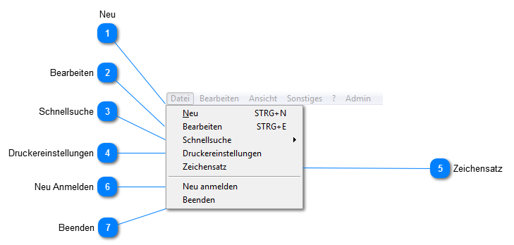

Neu

Mit diesem Menüpunkt kann je nach dem in welcher Verzeichnisstruktur sie sich befinden ein neuer Auftrag usw. erstellt werden. Dieselbe Funktion stellt der Button “Neu“ unten links in der Bearbeitungsleiste zur Verfügung.

Bearbeiten

Wenn sie einen Auftrag, Adressen usw. bearbeiten möchten, sollten sie hierzu auf den entsprechenden Menüpunkt “bearbeiten“ klicken, den Button “Bearbeiten“ unten rechts in der Bearbeitungsleiste betätigen oder einfach einen Doppel-Klick auf den zu bearbeitenden Vorgang ausführen.

Schnellsuche

Schnellsuche

Druckereinstellungen

Klicken sie mit der Maus auf den Menüpunkt Druckereinstellungen, um die Druckereinstellungen vornehmen zu können. Im sich öffnenden Fenster können sie ihren gewünschten Standarddrucker auswählen. Bestätigen Sie ihre Eingabe anschließend mit Eingabe oder OK.

Zeichensatz

Mit dieser Funktion lässt sich der Zeichensatz zur Darstellung von Textelementen einstellen. Mögliche Zeichensätze sind hierbei:

- Westlich (Standard)
- Griechisch
- Türkisch
- Baltisch
- Kyrillisch

Neu Anmelden

Klicken sie auf diesen Punkt, wenn sie sich erneut oder einen anderen Benutzer neu am Programm anmelden möchten. Ihre aktuellen Benutzerdaten werden gespeichert und beim nächsten Aufruf des Programms entsprechend berücksichtigt.

Beenden

Klicken sie auf diesen Menüpunkt oder verwenden sie die Tastenkombination STRG-B, um das Programm zu beenden. Ihre aktuellen Benutzerdaten werden gespeichert und beim nächsten Aufruf des Programms entsprechend berücksichtigt.

1.1.1 Schnellsuche
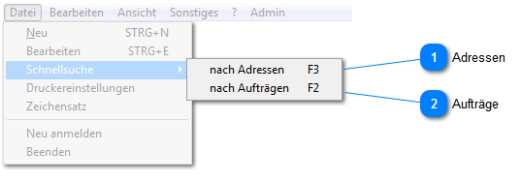

Über die Schnellsuche werden ihnen zwei Suchfunktionen zur Verfügung gestellt, die Adress- und die Auftragssuche. Diese können sie ebenfalls über die Funktionstasten F2 für die Auftragssuche und F3 für die Adresssuche aufrufen. Es öffnet sich das entsprechende Suchfenster in das sie entweder eine Auftragsnummer oder den Bestandteil einer Adresse eingeben können.

Adressen

Suche nach Adressen (F3)

Aufträge

Suche nach Aufträgen (F3)
1.2 Bearbeiten
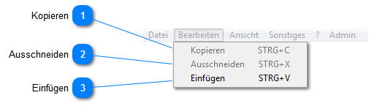

Über diesen Menüpunkt können sie ausgewählte Datensätze bzw. andere markierte Bereiche kopieren, ausschneiden und einfügen.

Kopieren

Kopiert den markierten Datensatz in der Ansicht und erstellt einen neuen Datensatz.

Ausschneiden

Schneidet das entsprechende Element (Text) aus.

Einfügen

Fügt den ausgeschnittenen und kopiert Text an der Position des Mouse Cursor ein.
1.3 Ansicht
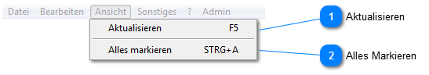

Windows Standardfunktionalitäten

Aktualisieren

Dieser Menüpunkt aktualisiert die Anzeige und kann alternativ auch mit der Funktionstaste F5 verwendet werden.

Alles Markieren

Wählt ALLE im Ergebnisfenster angezeigten Datensätze zur Bearbeitung aus. Hierzu können sie auch die Tastenkombination STRG-A verwenden.
1.4 Sonstiges
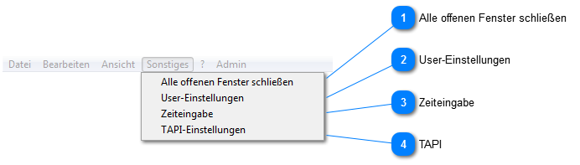

In diesem Menü werden die Grundeinstellungen für den jeweiligen Benutzer vorgenommen.

Alle offenen Fenster schließen

Diese Option schließt alle Fenster die z.Z. im Hintergrund geöffnet sind.

User-Einstellungen

In diesem Bereich werden einige Grundeinstellungen für den aktuell am System angemeldeten Benutzer vorgenommen. User-Einstellungen

Zeiteingabe

Über diesen Menüeintrag wird unser Zeiterfassungssystem gestartet. (siehe auch unter: Zeiterfassung)

TAPI

Hier können sie die TAPI-Schnittstelle einstellen
1.4.1 User-Einstellungen
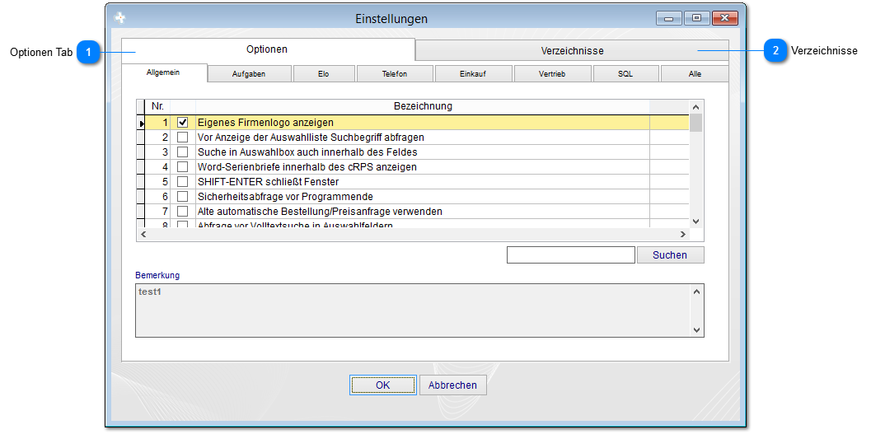

Optionen Tab

Hier werden die benutzerbezogenen Einstellungen vorgenommen

Verzeichnisse

Unter Verzeichnisse werden die Dokumentenpfade hinterlegt. Sie benötigen hierfür Administrationsrechte. Mögliche Einstellungen sind:

- Temporäres Verzeichnis: Vom System benötigte temporäre Dateien werden in diesem Verzeichnis abgelegt.
- Datenverzeichnis: Zu Datensicherungszwecken kann es notwendig sein, dass Datenverzeichnis an einer anderen Stelle auf dem Server abzulegen. Die Einstellungen legen sie mit dieser Option fest.
1.4.1.1 Allgemein
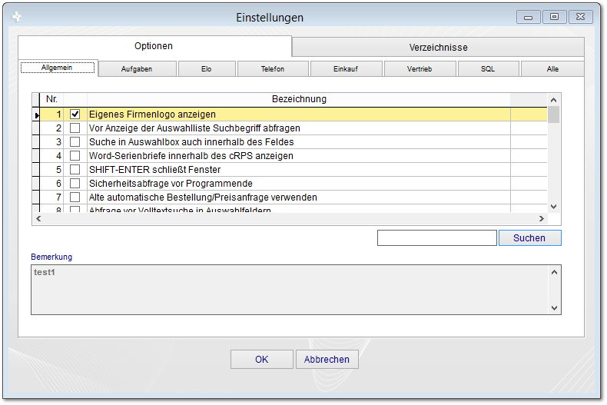

1.4.1.2 Aufgaben
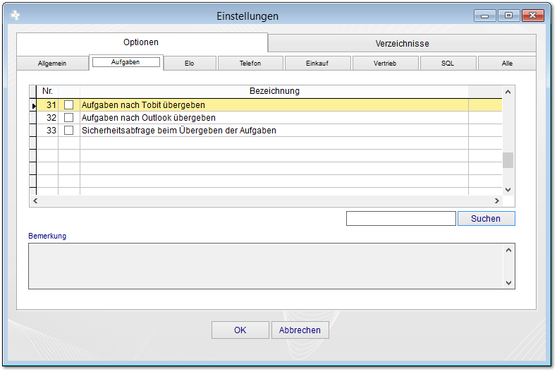

1.4.1.3 ELO Einstellung
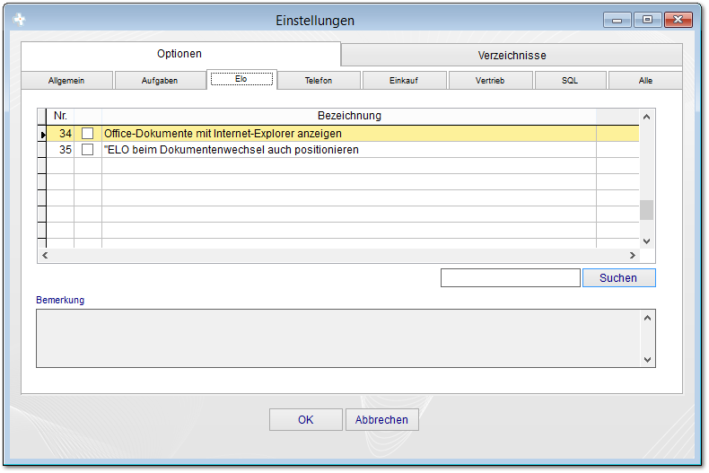

1.4.1.4 Telefonie
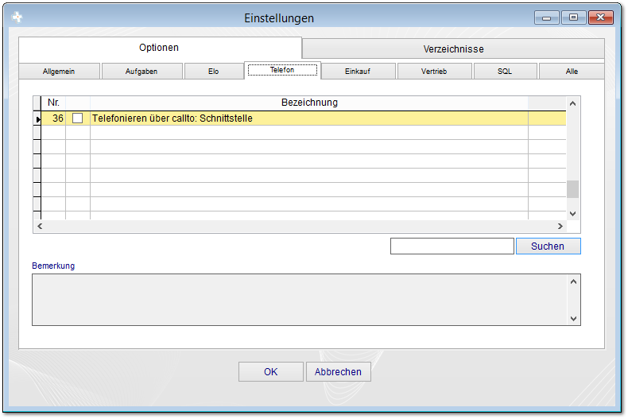

1.4.1.5 Einkauf
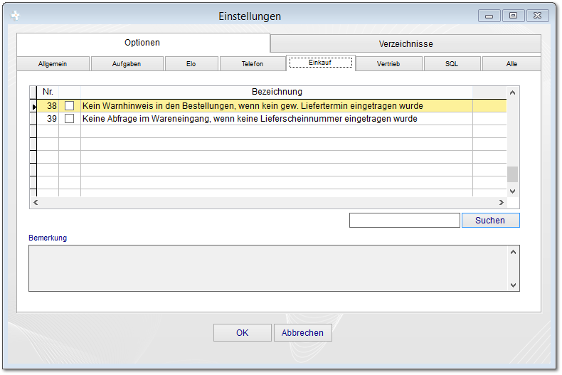

1.4.1.6 Vertrieb
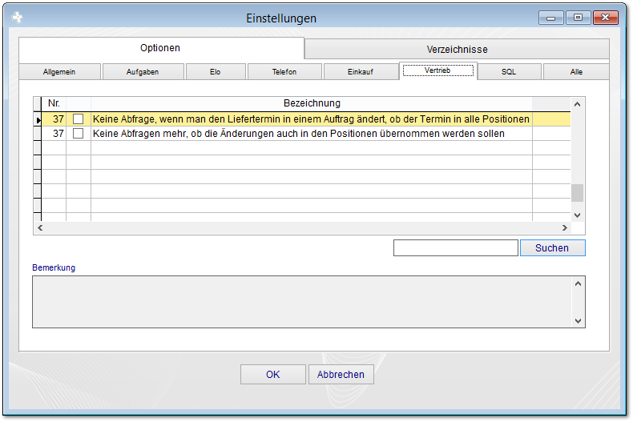

1.4.1.7 SQL
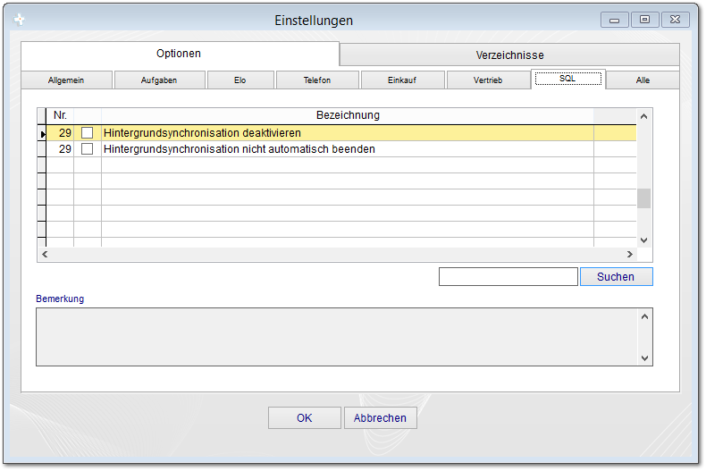

1.4.1.8 Verzeichnisse
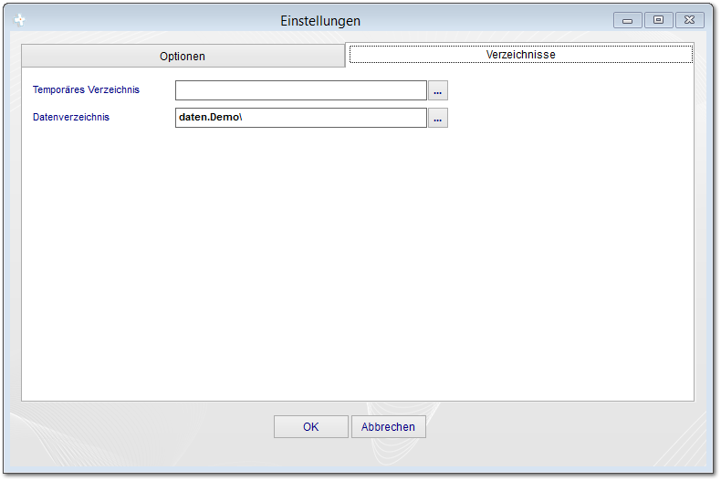

1.4.2 Tapi-Einstellungen
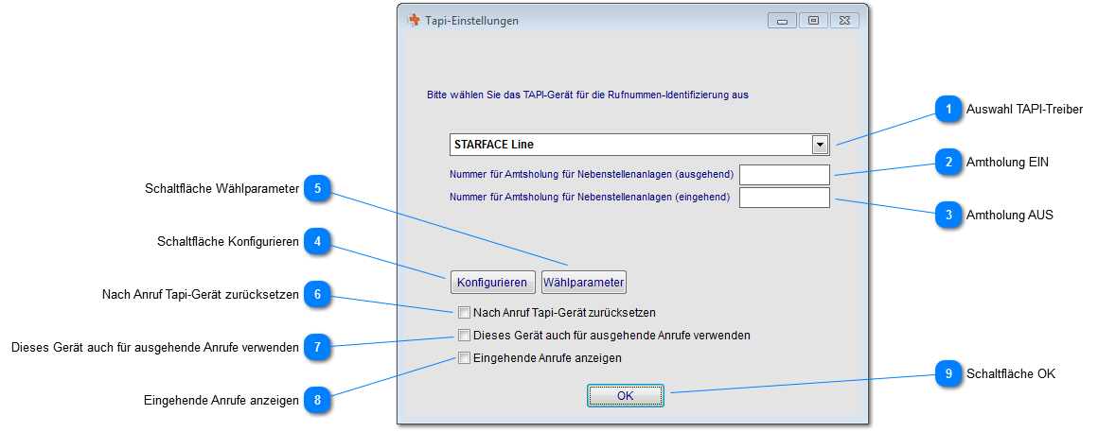

Auswahl TAPI-Treiber

Wählen sie hier ihren TAPI-Treiber aus. Wenn sie nicht wissen, welcher das ist, fragen sie ihren Systemadministrator.

Amtholung EIN

Die Vorwahlnummer für Amtholung eingehend können hier eingestellt werden (z.B. 0)

Amtholung AUS

Die Vorwahlnummer für Amtholung ausgehend können hier eingestellt werden (z.B. 0)

Schaltfläche Konfigurieren
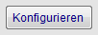

Hier werden die Windows-Treibereinstellungen vorgenommen, sofern ihr TAPI-Treiber diese Möglichkeit bietet.

Schaltfläche Wählparameter
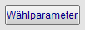

Lokale Windowseinstellung für Wählparameter.

Nach Anruf Tapi-Gerät zurücksetzen

Setzt das Gerät nach jedem Anruf zurück. Manche TAPI-Geräte benötigen diese Option.

Dieses Gerät auch für ausgehende Anrufe verwenden

Sofern aktiviert, wird die Windows Wählhilfe für ausgehende Anrufe verwendet.

Eingehende Anrufe anzeigen

Aktivieren Sie diese Option um eingehende Anrufe anzuzeigen. Anhand der Rufnummer wird ihnen automatisch der Kundenname in einer Nachrichtenbox angezeigt.

Schaltfläche OK
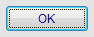

Bestätigt ihre Eingaben.
1.5 Hilfe (?)
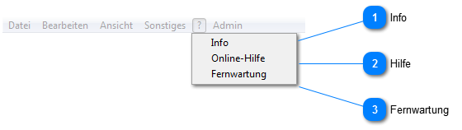

Info

Zeigt allgemeine Informationen zur Version und Software an.

Hilfe

Zeigt die Hilfefunktionen an, wahlweise als Windows-Hilfe oder Online-Hilfe.

Fernwartung

Startet den TeamViewer.
1.6 Admin
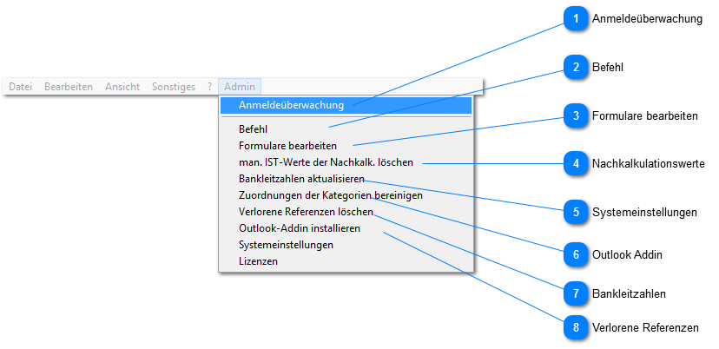

Anmeldeüberwachung

Mit dieser Option wird festgestellt, welche User noch im System angemeldet sind.

Befehl

Eingabekonsole für die Entwicklung.

Formulare bearbeiten

Formulardesigner

Nachkalkulationswerte

Mit dieser Funktion werden alle manuellen Eingaben für Ist-Daten der Nachkalkulation gelöscht, sofern vorhanden.

Systemeinstellungen

Voreinstellungen für das gesamte ERP-System.

Outlook Addin

Automatische Installationsroutine für das Outlook Addin. Die Installation läuft im Hintergrund ab. Hinweis: Nur bis Outlook 2007, neuere Version fragen sie bitte bei connedata an

Bankleitzahlen

Ermittelt im Internet die aktuellen Bankleitzahlen mit den dazu gehörigen Banken (Banknamen) zur automatischen Aktualisierung bei den Adressen.

Verlorene Referenzen

Gelöschte Datensätze hinterlassen möglicherweise alte Referenzen die nicht mehr genutzt werden. Diese Funktion löscht die alten Daten hierzu.

1.6.1 Anmeldeüberwachung
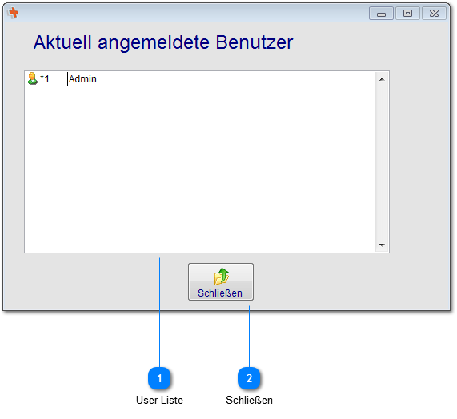

User-Liste

Listet die aktuell angemeldeten User auf.

Schließen
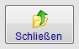

Schließt das Fenster.
1.6.2 Befehl
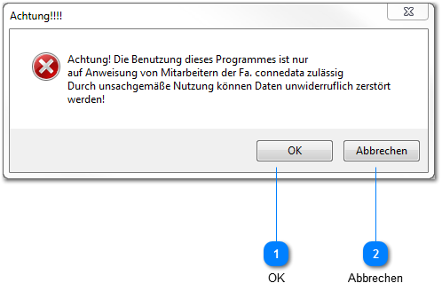

Bitte verwenden Sie diese Option nur mit einer entsprechenden Schulung und in Rücksprache mit der Fa. connedata GmbH.

OK

Startet die Entwicklungskonsole.

Abbrechen
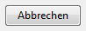

Bricht den Vorgang ab.
1.6.3 Formulare bearbeiten
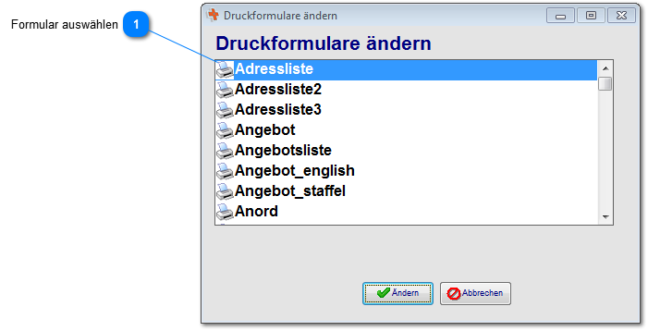

Formular auswählen

Wählen sie das Druckformular, das sie ändern wollen, aus und bestätigen mit "ändern".
1.6.3.1 Berichts-Designer
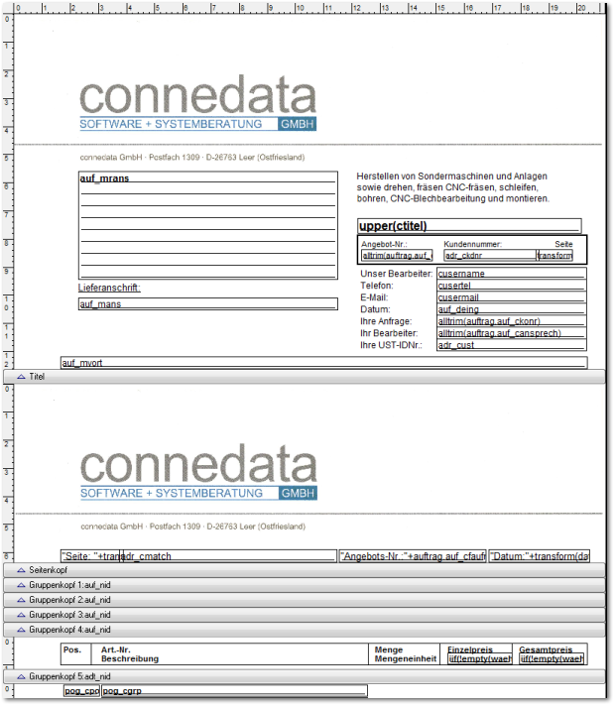

Berichtsausdruck
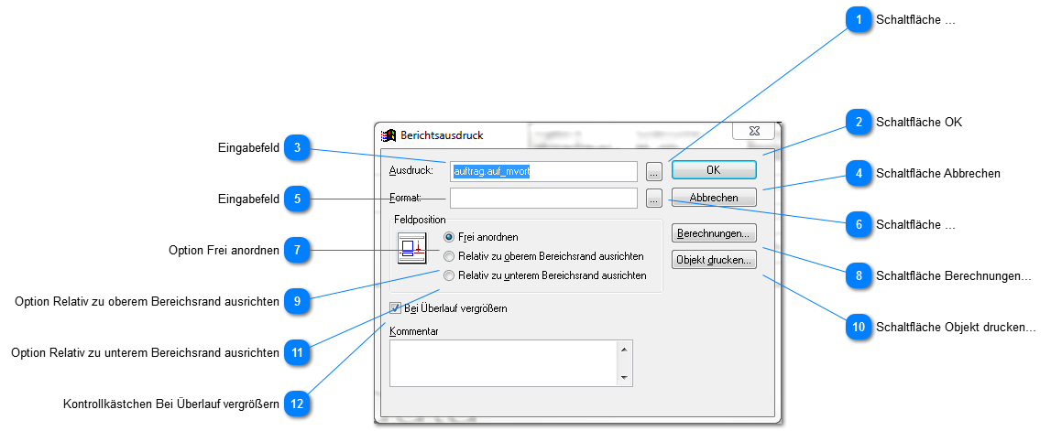

Schaltfläche ...

Schaltfläche OK

Eingabefeld
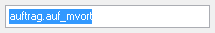

Schaltfläche Abbrechen
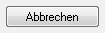

Eingabefeld
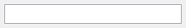

Schaltfläche ...

Option Frei anordnen

Schaltfläche Berechnungen...
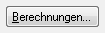

Option Relativ zu oberem Bereichsrand ausrichten

Schaltfläche Objekt drucken...
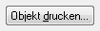

Option Relativ zu unterem Bereichsrand ausrichten

Kontrollkästchen Bei Überlauf vergrößern

Ausdruck
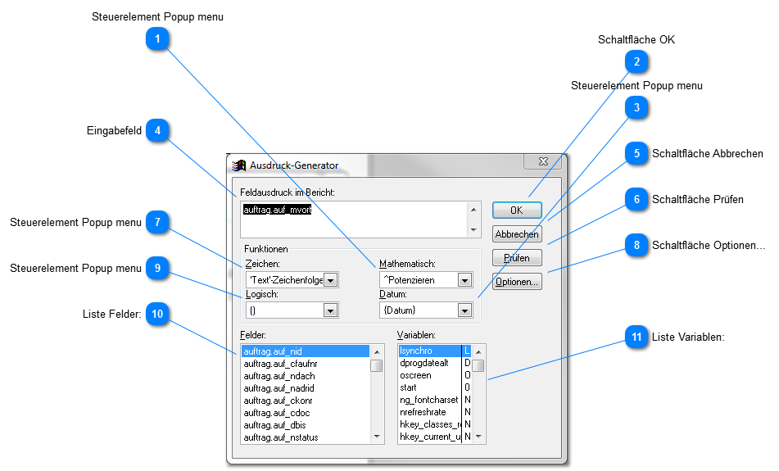

Steuerelement Popup menu

Schaltfläche OK
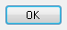

Steuerelement Popup menu

Eingabefeld

Schaltfläche Abbrechen
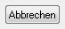

Schaltfläche Prüfen
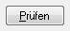

Steuerelement Popup menu

Schaltfläche Optionen...
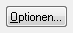

Steuerelement Popup menu

Liste Felder:
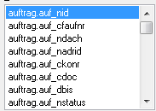

Liste Variablen:
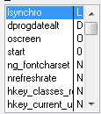

Format
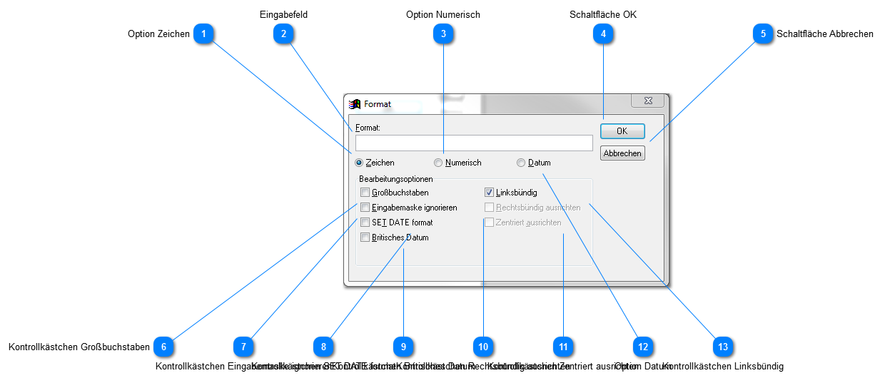

Option Zeichen

Eingabefeld

Option Numerisch

Schaltfläche OK
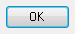

Schaltfläche Abbrechen
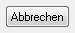

Kontrollkästchen Großbuchstaben

Kontrollkästchen Eingabemaske ignorieren

Kontrollkästchen SET DATE format

Kontrollkästchen Britisches Datum

Kontrollkästchen Rechtsbündig ausrichten

Kontrollkästchen Zentriert ausrichten

Option Datum

Kontrollkästchen Linksbündig

Berechnungen
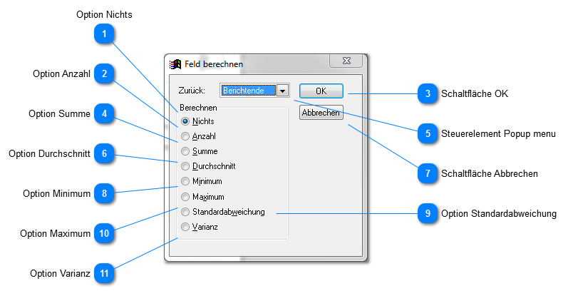

Option Nichts

Option Anzahl

Schaltfläche OK
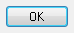

Option Summe

Steuerelement Popup menu

Option Durchschnitt

Schaltfläche Abbrechen
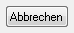

Option Minimum

Option Standardabweichung

Option Maximum

Option Varianz

Objekt drucken
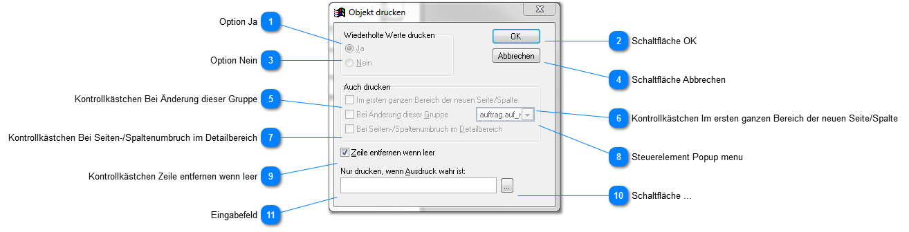

Option Ja

Schaltfläche OK

Option Nein

Schaltfläche Abbrechen
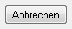

Kontrollkästchen Bei Änderung dieser Gruppe

Kontrollkästchen Im ersten ganzen Bereich der neuen Seite/Spalte

Kontrollkästchen Bei Seiten-/Spaltenumbruch im Detailbereich

Steuerelement Popup menu

Kontrollkästchen Zeile entfernen wenn leer

Schaltfläche ...

Eingabefeld

1.6.3.2 Menüleiste

<TODO>: Hier Beschreibung einfügen... Vergessen Sie nicht, diesem Thema ein Schlüsselwort hinzuzufügen

Menüelement
<TODO>: Hier Beschreibung einfügen...

Datei
<TODO>: Hier Beschreibung einfügen...

Bearbeiten
<TODO>: Hier Beschreibung einfügen...

Ansicht
<TODO>: Hier Beschreibung einfügen...

Format
<TODO>: Hier Beschreibung einfügen...

Extras
<TODO>: Hier Beschreibung einfügen...

Bericht
<TODO>: Hier Beschreibung einfügen...

Fenster
<TODO>: Hier Beschreibung einfügen...

Hilfe
<TODO>: Hier Beschreibung einfügen...

Menüelement
<TODO>: Hier Beschreibung einfügen...

Menüelement
<TODO>: Hier Beschreibung einfügen...

Menüelement
<TODO>: Hier Beschreibung einfügen...
Datei

<TODO>: Hier Beschreibung einfügen... Vergessen Sie nicht, diesem Thema ein Schlüsselwort hinzuzufügen

Menüelement
<TODO>: Hier Beschreibung einfügen...

Menüelement
<TODO>: Hier Beschreibung einfügen...

Menüelement
<TODO>: Hier Beschreibung einfügen...

Menüelement
<TODO>: Hier Beschreibung einfügen...

Menüelement
<TODO>: Hier Beschreibung einfügen...

Menüelement
<TODO>: Hier Beschreibung einfügen...

Menüelement
<TODO>: Hier Beschreibung einfügen...

Menüelement
<TODO>: Hier Beschreibung einfügen...

Menüelement
<TODO>: Hier Beschreibung einfügen...
Bearbeiten

<TODO>: Hier Beschreibung einfügen... Vergessen Sie nicht, diesem Thema ein Schlüsselwort hinzuzufügen

Menüelement
<TODO>: Hier Beschreibung einfügen...

Menüelement
<TODO>: Hier Beschreibung einfügen...

Menüelement
<TODO>: Hier Beschreibung einfügen...

Menüelement
<TODO>: Hier Beschreibung einfügen...

Menüelement
<TODO>: Hier Beschreibung einfügen...

Menüelement
<TODO>: Hier Beschreibung einfügen...

Menüelement
<TODO>: Hier Beschreibung einfügen...

Menüelement
<TODO>: Hier Beschreibung einfügen...

Menüelement
<TODO>: Hier Beschreibung einfügen...

Menüelement
<TODO>: Hier Beschreibung einfügen...

Menüelement
<TODO>: Hier Beschreibung einfügen...

Menüelement
<TODO>: Hier Beschreibung einfügen...

Menüelement
<TODO>: Hier Beschreibung einfügen...

Menüelement
<TODO>: Hier Beschreibung einfügen...
Format
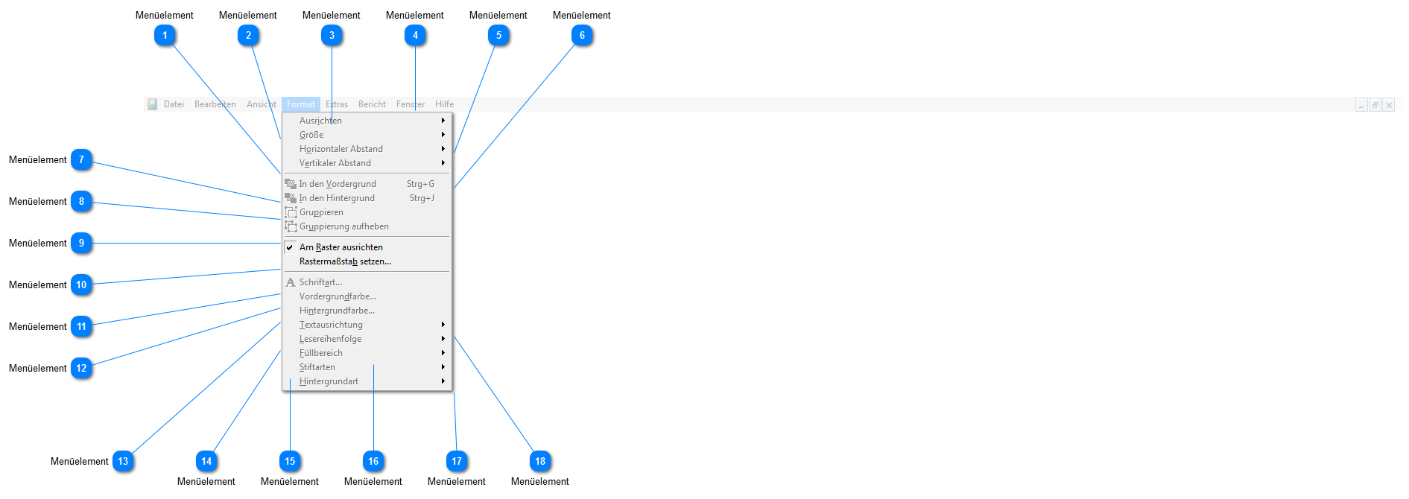

<TODO>: Hier Beschreibung einfügen... Vergessen Sie nicht, diesem Thema ein Schlüsselwort hinzuzufügen

Menüelement
<TODO>: Hier Beschreibung einfügen...

Menüelement
<TODO>: Hier Beschreibung einfügen...

Menüelement
<TODO>: Hier Beschreibung einfügen...

Menüelement
<TODO>: Hier Beschreibung einfügen...

Menüelement
<TODO>: Hier Beschreibung einfügen...

Menüelement
<TODO>: Hier Beschreibung einfügen...

Menüelement
<TODO>: Hier Beschreibung einfügen...

Menüelement
<TODO>: Hier Beschreibung einfügen...

Menüelement
<TODO>: Hier Beschreibung einfügen...

Menüelement
<TODO>: Hier Beschreibung einfügen...

Menüelement
<TODO>: Hier Beschreibung einfügen...

Menüelement
<TODO>: Hier Beschreibung einfügen...

Menüelement
<TODO>: Hier Beschreibung einfügen...

Menüelement
<TODO>: Hier Beschreibung einfügen...

Menüelement
<TODO>: Hier Beschreibung einfügen...

Menüelement
<TODO>: Hier Beschreibung einfügen...

Menüelement
<TODO>: Hier Beschreibung einfügen...

Menüelement
<TODO>: Hier Beschreibung einfügen...
Bericht
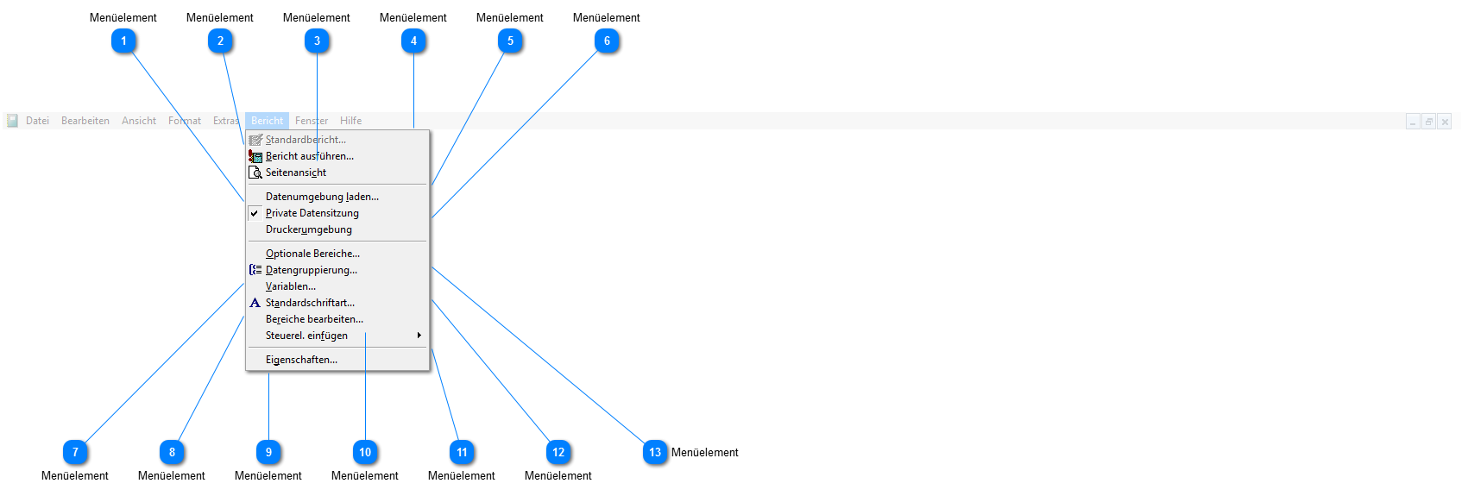

<TODO>: Hier Beschreibung einfügen... Vergessen Sie nicht, diesem Thema ein Schlüsselwort hinzuzufügen

Menüelement
<TODO>: Hier Beschreibung einfügen...

Menüelement
<TODO>: Hier Beschreibung einfügen...

Menüelement
<TODO>: Hier Beschreibung einfügen...

Menüelement
<TODO>: Hier Beschreibung einfügen...

Menüelement
<TODO>: Hier Beschreibung einfügen...

Menüelement
<TODO>: Hier Beschreibung einfügen...

Menüelement
<TODO>: Hier Beschreibung einfügen...

Menüelement
<TODO>: Hier Beschreibung einfügen...

Menüelement
<TODO>: Hier Beschreibung einfügen...

Menüelement
<TODO>: Hier Beschreibung einfügen...

Menüelement
<TODO>: Hier Beschreibung einfügen...

Menüelement
<TODO>: Hier Beschreibung einfügen...

Menüelement
<TODO>: Hier Beschreibung einfügen...
Steuerelemente
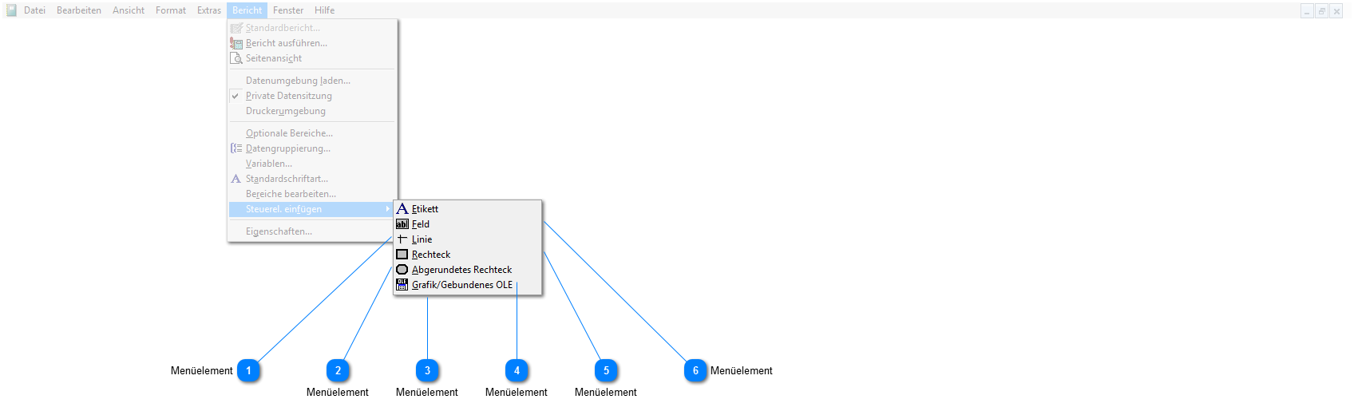

<TODO>: Hier Beschreibung einfügen... Vergessen Sie nicht, diesem Thema ein Schlüsselwort hinzuzufügen

Menüelement
<TODO>: Hier Beschreibung einfügen...

Menüelement
<TODO>: Hier Beschreibung einfügen...

Menüelement
<TODO>: Hier Beschreibung einfügen...

Menüelement
<TODO>: Hier Beschreibung einfügen...

Menüelement
<TODO>: Hier Beschreibung einfügen...

Menüelement
<TODO>: Hier Beschreibung einfügen...
Fenster

<TODO>: Hier Beschreibung einfügen... Vergessen Sie nicht, diesem Thema ein Schlüsselwort hinzuzufügen

Menüelement
<TODO>: Hier Beschreibung einfügen...

Menüelement
<TODO>: Hier Beschreibung einfügen...

Menüelement
<TODO>: Hier Beschreibung einfügen...

Menüelement
<TODO>: Hier Beschreibung einfügen...

Menüelement
<TODO>: Hier Beschreibung einfügen...

Menüelement
<TODO>: Hier Beschreibung einfügen...
Hilfe
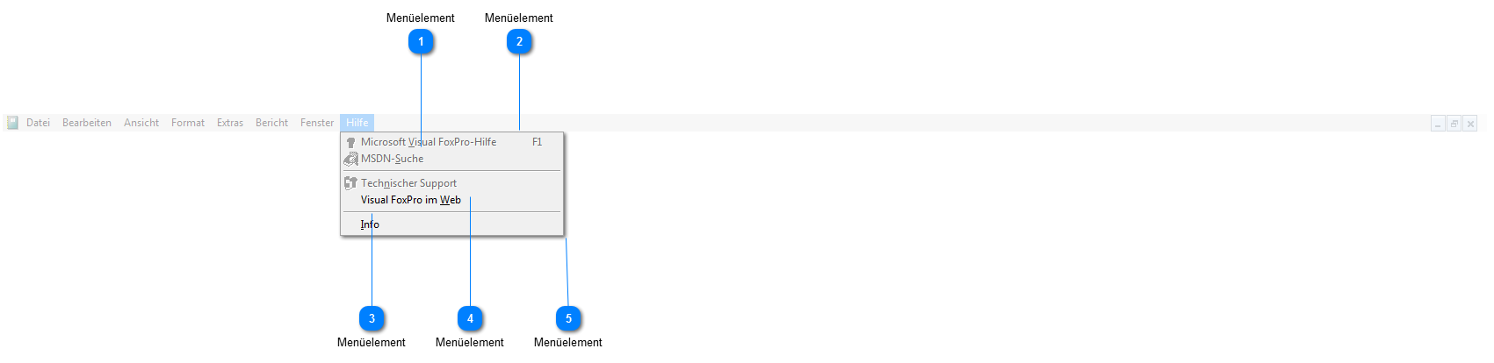

<TODO>: Hier Beschreibung einfügen... Vergessen Sie nicht, diesem Thema ein Schlüsselwort hinzuzufügen

Menüelement
<TODO>: Hier Beschreibung einfügen...

Menüelement
<TODO>: Hier Beschreibung einfügen...

Menüelement
<TODO>: Hier Beschreibung einfügen...

Menüelement
<TODO>: Hier Beschreibung einfügen...

Menüelement
<TODO>: Hier Beschreibung einfügen...
1.6.3.3 Werkzeugkasten
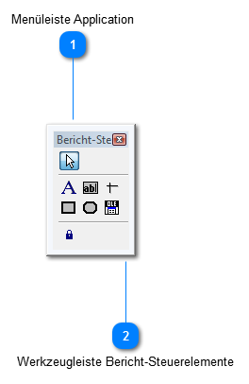

Menüleiste Application

Werkzeugleiste Bericht-Steuerelemente
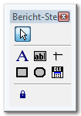

1.6.3.4 Kontextmenü
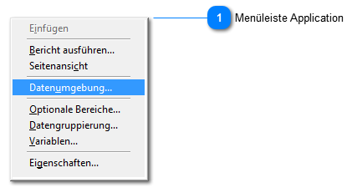

Menüleiste Application

Datenumgebung
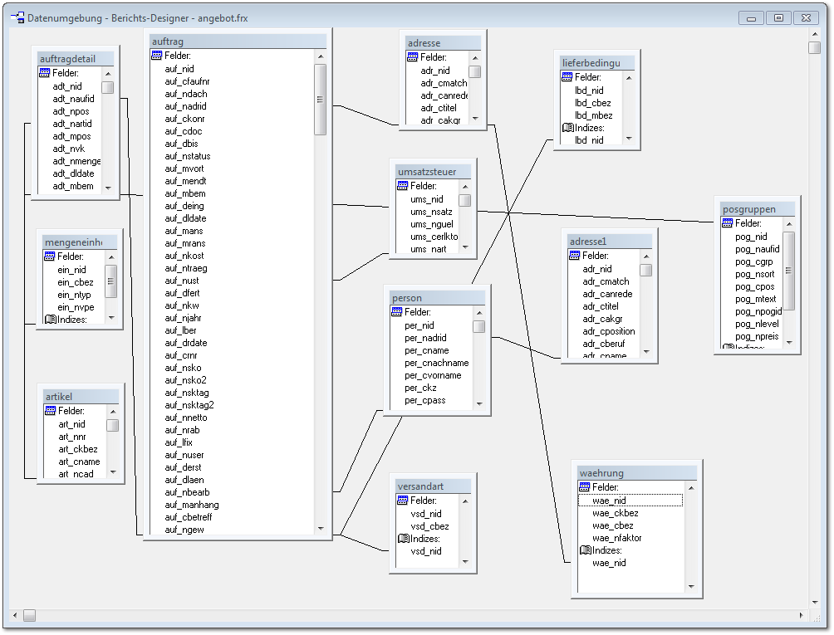

Optionale Bereiche
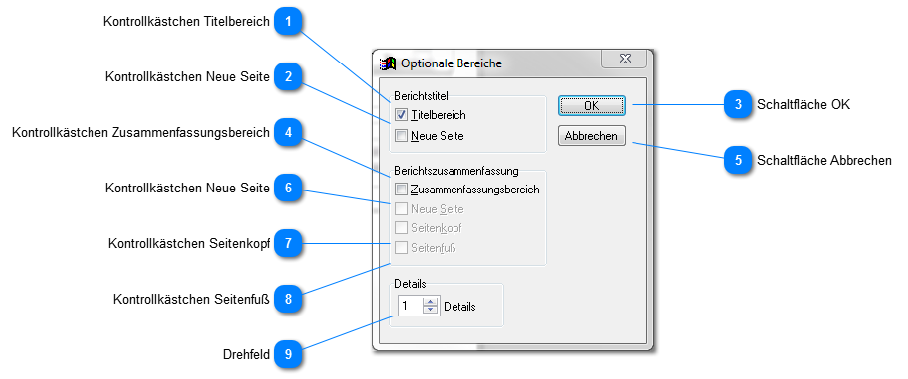

Kontrollkästchen Titelbereich

Kontrollkästchen Neue Seite

Schaltfläche OK
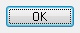

Kontrollkästchen Zusammenfassungsbereich

Schaltfläche Abbrechen
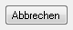

Kontrollkästchen Neue Seite

Kontrollkästchen Seitenkopf

Kontrollkästchen Seitenfuß

Drehfeld
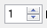

Datengruppierung
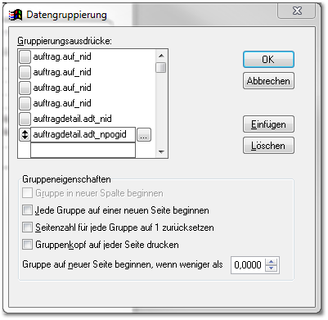

Variablen
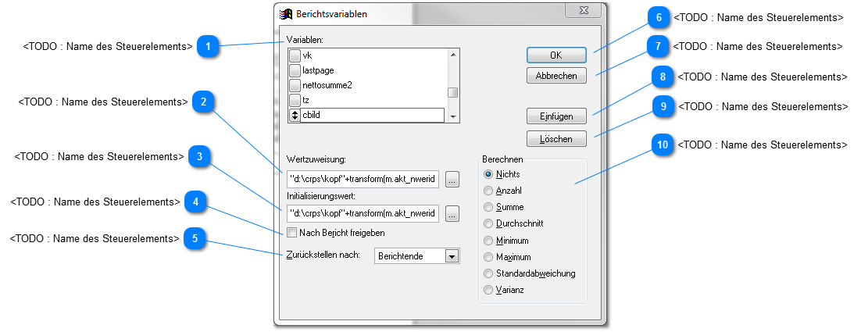

<TODO : Name des Steuerelements>
<TODO>: Hier Beschreibung einfügen...

<TODO : Name des Steuerelements>
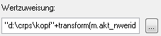
<TODO>: Hier Beschreibung einfügen...

<TODO : Name des Steuerelements>
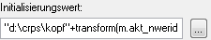
<TODO>: Hier Beschreibung einfügen...

<TODO : Name des Steuerelements>
<TODO>: Hier Beschreibung einfügen...

<TODO : Name des Steuerelements>
<TODO>: Hier Beschreibung einfügen...

<TODO : Name des Steuerelements>
<TODO>: Hier Beschreibung einfügen...

<TODO : Name des Steuerelements>
<TODO>: Hier Beschreibung einfügen...

<TODO : Name des Steuerelements>
<TODO>: Hier Beschreibung einfügen...

<TODO : Name des Steuerelements>
<TODO>: Hier Beschreibung einfügen...

<TODO : Name des Steuerelements>
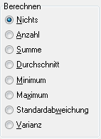
<TODO>: Hier Beschreibung einfügen...
1.6.4 Systemeinstellungen
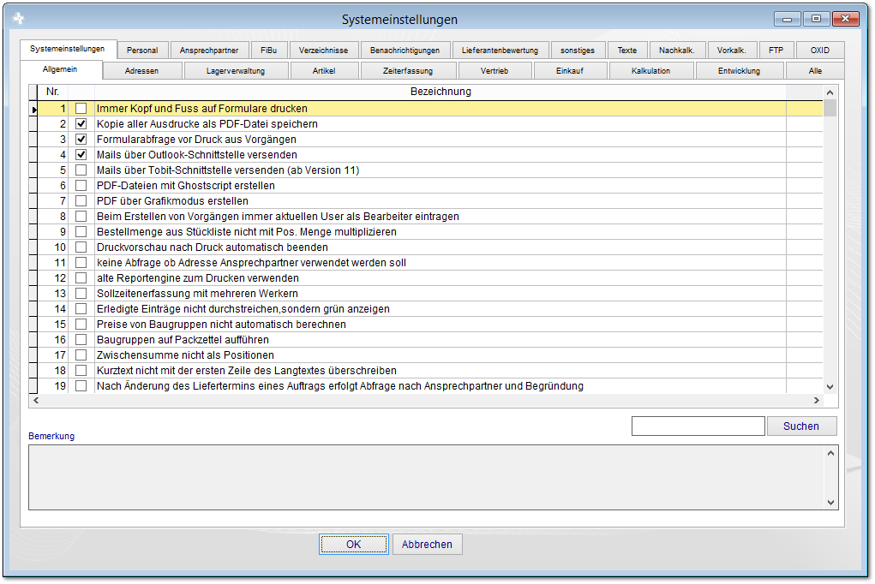

1.6.4.1 Systemoptionen
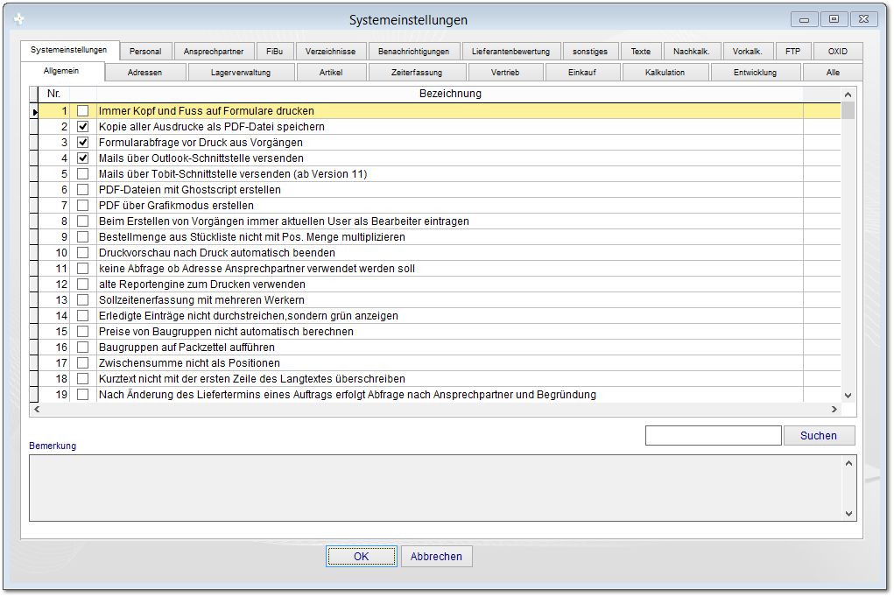

Allgemein

Immer Kopf und Fuß auf Formulare drucken
Mit dieser Option ist es nicht mehr notwendig, in der Druckvorschau den "Haken" für Kopf und Fuß zu setzen.

Kopie aller Ausdrucke als TIF-Datei speichern
Aktivieren Sie diese Funktion, wenn von jedem Druck den Sie machen eine TIF-Datei abgespeichert werden soll. Diese finden Sie in dem jeweiligem Auftrag, Angebot, Lieferschein usw. unter dem Register Aktivitäten wieder. Besonders wichtig ist diese Option, wenn sie in ihrem Unternehmen ein Dokumentenmanagement System wie beispielsweise ELO im Einsatz haben. Ist dies der Fall sollten sie diesen Haken auf jeden Fall setzten, da ansonsten keine Dateien zum Archivieren vorhanden sind.

Anfrage-Nr. als Angebots-Nr. übernehmen
Setzen Sie diese Option, damit automatisch bei Umwandlung einer Anfrage in ein Angebot die Anfragenummer als Angebotsnummer übernommen wird.

Aufträge und Angebote haben den gleichen Nummernkreis
Die Angebote und Aufträge verwenden den gleichen Nummernkreis und Zähler, die jeweils beim Angebot eingestellt sind.

Angebots-/Auftrags-Nr. änderbar
Setzen Sie diese Option, wenn alle Vorgangsnummern manuell änderbar sein sollen (Angebot/Auftrag).

Freigabe für Ausdruck von Bestellungen und Preisanfragen erforderlich
Benutzer benötigen für den Fall das sie eine Bestellung oder eine Preisanfrage erstellen möchten, die Freigabe eines Benutzers der die entsprechenden Rechte besitzt (Diese Rechte werden vom Administrator vergeben).

Formularabfrage vor Druck aus Vorgängen
Wenn sie beispielsweise aus der Bearbeitungsmaske eines Auftrages heraus auf den "Drucken" Button klicken und haben diesen Haken nicht gesetzt, geht das System davon aus, dass sie auch einen Auftrag drucken möchten und öffnet das entsprechende Formular. Andernfalls wird ihnen eine Reihe von möglichen Alternativen vorgeschlagen, wie z.B. Auftragsbestätigung drucken, Stückliste drucken usw.

Mails über Outlook-Schnittstelle versenden
E-Mails werden nicht mehr über die MAPI-Schnittelle Versand, sondern stattdessen über die Outlook-Schnittstelle.

Mails über Tobit-Schnittstelle versenden
E-Mails werden nicht mehr über die MAPI-Schnittelle Versand, sondern stattdessen über die Tobit-Schnittstelle.

PDF-Dateien mit Ghostscript erstellen
Falls sie Probleme mit der PDF-Erstellung haben, können sie diesen Haken setzten, um alternativ die PDF-Dateien mit Ghostscript erstellen zu lassen.

PDF-Dateien über Grafikmodus erstellen
Falls sie Probleme mit der PDF-Erstellung haben, können Sie diesen Haken setzten, um alternativ die PDF-Dateien im Grafikmodus (TIF) erstellen zu lassen.

Beim Erstellen von Vorgängen, aktuellen User immer als Bearbeiter eintragen
Ist diese Option aktiviert, wird der aktuelle User automatisch als Sachbearbeiter für z.B. Angebote und Aufträge eingetragen.

Ansicht von Angeboten/Aufträgen/Lieferscheinen/Rechnungen nach Jahren filtern
Mit dieser Option werden die Datensätze im Vertrieb automatisch nach Jahren gefiltert, alte Datensätze werden ausgeblendet.

Mahnungsfristen nach Buchungsdatum berechnen
Die Zahlungsfristen für Mahnungen werden mit dieser Option ausschließlich vom Buchungsdatum aus berechnet.

Abschlagsrechnungen kumulieren
Sie erhalten mit dieser Option eine kumulierte Schlussrechnung.

Texte bei Übernahme Angebot/Auftrag usw. nicht abfragen
Mit dieser Option fragt das System alle Angebotstexte (Vortext, Endtext, etc.) bei der Umwandlung zum Auftrag neu ab. Dies ist z.B. hilfreich wenn sie immer eine Auftragsbestätigung versenden, in der andere Texte verwendet werden sollen.

Bestellmenge aus Stückliste nicht mit Pos. Menge für multiplizieren
Verwenden sie diese Option, um alle Einzelmengen in der Stückliste (z.B. 10 Teile) mit der Anzahl der Positionen zu multiplizieren.

Druckvorschau nach Druck automatisch beenden
Die Druckvorschau schließt sich automatisch, sofern auf den Drucken- oder PDF-Button gedrückt wird.

Keine Abfrage ob Adresse vom Ansprechpartner verwendet werden soll
Im Vertrieb wird beim Einfügen von einer Kundenadresse in ein z.B. ein Angebot, die Adresse als Anschrift verwendet. Nach Auswahl der Adresse erfolgt eine Abfrage ob die Anschrift des Ansprechpartners verwendet werden. Diese Option können sie hier deaktivieren.

Alte Reportengine zum Drucken verwenden
Ab Version 7.0 verwendet das System ein neues Formularsystem. In manchen Konstellationen funktioniert diese Engine nicht richtig. Mit dieser Option schalten sie das alte System wieder ein.

Sollzeitenerfassung mit mehreren Werkern
Sofern aktiviert, können Sollzeiten mit mehreren Werkern erfasst werden. Diese Option schaltet die Möglichkeit frei, in der Kalkulation zwei oder mehr Werker als Vorgabezeit zu erfassen, wobei diese auch unterschiedliche Stundensätze verwenden können.

Eingangsgutschriften getrennt anzeigen
Sie erhalten mit dieser Option eine separate Anzeige der Eingangsgutschriften als Ordner im Einkaufsmodul.

Keine Farbauswahl bei Aufträgen
Ab Version 7.2 bietet das System die Möglichkeit Datensätze im Vertrieb farblich zu kennzeichnen. Verwendet wird dies zur Priorisierung von Aufträgen oder zur Zuteilung von Aufträgen zu Unternehmensbereichen. Diese Option schaltet die Kennzeichnung für Aufträge aus.

Textfeld Bauvorhaben bei Aufträgen ausblenden
Zeigt das Feld Bauvorhaben nicht mehr bei Aufträgen an.

Erledigte Einträge nicht durchstreichen, sondern grün anzeigen
Datensätze, die als erledigt gekennzeichnet werden, werden im System durchgestrichen dargestellt. Hiermit wird das System auf eine Farbvariante verändert.

Preise von Baugruppen nicht automatisch berechnen
Angebots- und Auftragspositionen können als (Bau)Gruppenstruktur angelegt werden. Normalerweise werden Gruppen oberhalb automatisch aus Positionen aus tieferen Ebenen berechnet. Diese Option kann hiermit deaktiviert werden, sofern eine Baugruppe importiert wurde.

Baugruppen auf Packzettel mit aufführen
Sie erhalten mit dieser Option die Möglichkeit Baugruppenstrukturen aus dem Auftrag mit auf dem Packzettel aufzuführen.

Zwischensumme nicht als Position
Im Standard werden Zwischensummen als Position aufgeführt, sofern die Reports dafür eingerichtet sind. Hiermit deaktivieren sie diese Option.

Abfrage, ob Liefertermin als Versandtermin übernommen werden soll
Ohne diese Option muss ein Versandtermin eingegeben werden.

Kurztext nicht mit der ersten Zeile des Langtextes überschreiben
Der Artikelkurztext wird automatisch als Vorschlag in das Feld Langtext übernommen. Wenn dies nicht erwünscht ist, setzen sie diese Option.
Nach Änderung des Liefertermins eines Auftrags erfolgt eine Abfrage nach Ansprechpartner und Begründung
Wenn ein Liefertermin im Vertrieb eingetragen wird, erfolgt bei jedweder Änderung eine Abfrage. Hier kann der Name des Ansprechpartners und eine Begründung für die Terminabsprache hinterlegt werden.
Nach Änderung des Liefertermins muss ein Ansprechpartner und eine Begründung eingetragen werden
Ergänzt die vorherige Position als Pflichtfeld.

Nach Änderung des Liefertermins einer Bestellung erfolgt Abfrage nach Ansprechpartner und Begründung
Ergänzt die vorherige Position als Pflichtfeld.

Rechnungen dürfen nur aus Lieferscheinen erzeugt werden
Bisher war es auch möglich direkt aus Aufträgen Rechnungen zu erstellen. Mit dieser Option ist dies nur noch aus Lieferscheinen möglich.

Abgabefrist ist ein Pflichtfeld
Das Feld Abgabefrist bezieht sich auf Angebote die zu einem bestimmten Termin abgegeben werden müssen (oft bei öffentlichen Ausschreibungen). Bei Aktivierung ist dies eine Pflichteingabe.

Keine Abfrage, ob Gutschriften mit Rechnungen verrechnet werden sollen
Beim Erstellen einer Gutschrift werden i.d.R. die Positionen von einer Rechnung gut geschrieben. Diese Abfrage wird hiermit ausgeschaltet.

Schlussrechnung über volle Summe
Bei Aktivierung, wird die Schlussrechnung immer mit der vollen Rechnungssumme erstellt.

Keine Abfrage, ob Ausdruck OK ist
Nach einem erfolgreichen Druck von z.B. Auftragsbestätigung erfolgt eine Abfrage. Diese Abfrage kann hier ausgeschaltet werden. Beachten sie hierbei, dass für jeden Ausdruck ein Dokument erzeugt wird, welche in den Aktivitäten aufgeführt wird.

Vorschau als PDF erzeugen
Schaltet die Druckvorschau aus und verwendet stattdessen ein PDF als Vorschau.

Keine Abfrage, ob die geänderte Bestellnummer in alle Positionen übernommen werden soll
Sofern bei einem Auftrag die kundenseitige Bestellnummer eingetragen wird, erfolgt nun keine Abfrage mehr, ob diese in alle Positionen übernommen werden soll.

Keine Warnung anzeigen, wenn eine Bestellnummer bereits in einem Vorgang verwendet wird
Das System warnt nun nicht mehr, wenn eine kundenseitige Bestellnummer bereits in einem Auftrag vorhanden ist.

Beim Erstellen von Revisionen die Autragsnummer anpassen
Sobald eine Revision erstellt wird, werden die betreffenden Auftragsnummern angepasst

Wenn der Haken für "Rechnung komplett erstellt" gesetzt wird, Gutschriften nicht berücksichtigen
In der Standardeinstellung werden nach Rechnungserstellung automatisch alle Gutschriften berücksichtigt. Diese Option deaktiviert den Standard.

Neue Vorschau verwenden
Schaltet die neue Druckvorschau des Reportgenerators ein.

Das Gewicht in der Position (Vertrieb), darf manuell überschrieben werden.
Ermöglicht eine manuelle Angabe des Gesamtgewichts der Position.

Nur bezahlte Abschlagsrechnungen von Schlussrechnung abziehen
Solange offene Posten der Abschlagsrechnungen geführt, werden diese nicht in der kumulierten Abschalgsrechnung abgezogen.

Nur Drucken, wenn ein Liefertermin oder eine Lieferfrist im Angebot eingetragen wurde
Ergänzt die vorherige Position als Pflichtfeld. Diese Option macht die Felder Liefertermin und Lieferfrist zu Pflichtfeldern.

Betreff als Pflichtfeld im Einkauf und Vertrieb
Ohne Angabe des Betreffs, ist keine Erstellung von neuen Aufträgen und Bestellungen mehr möglich.

Wenn ein neuer Vorgang angelegt wird, soll sofort eine neue Nummer vorgeschlagen werden
Umgeht die neue Funktion, dass erst eine neue Nummer vergeben wird, wenn der Datensatz gespeichert wird.

Wenn für einen Interessenten ein Auftrag angelegt wird, wird die Adresse in den Kundenordner verschoben
Unterscheidung zwischen Interessent und Kunde. Beim Wechsel von Interessent zu Kunde erhält die Adresse auch gleichzeitig gem. dem Nummernkreis eine neue Adressnummer.

Keine Abfrage der Arbeitsschritte in Position
Schaltet die Arbeitsschritte aus.

Keine Abfrage, ob der Festpreis auf die einzelnen Positionen übernommen werden soll
Ist diese Option aktiviert, werden Festpreise im Angebot nicht mehr prozentual auf die einzelnen Positionen verteilt.

Keine Abfrage, ob das Lieferdatum in die einzelnen Positionen übernommen werden soll
Ist diese Option aktiviert, erfolgt künfig keine Abfrage mehr

Den nächsten Wiedervorlage-Termin in der Hauptansicht verfügbar machen
Zeigt in der Auftragstabelle die nächste Wiedervorlage als sortierbare Spalte an.

Adressen

Debitoren-Nummer beim speichern prüfen
Ist dieser Haken gesetzt, prüft das System vor der Abspeicherung der Kundendaten, ob eine Debitorennummer vergeben worden ist.

Kunden- Nummer auch als Deb. / Kred.-Nr. verwenden
Wenn bei der Rechnungsübergabe an Fibu keine Debitorennummer / Kreditorennummer vergeben worden ist und Sie diesen Haken gesetzt haben, wird die Kundennummer als Debitorennummer / Kreditorennummer verwendet.

Leerzeile bei Adressen zwischen Straße und Ort einfügen
Diese Funktion wurde vormals auf Basis der Anforderungen der Post verwendet. Heute wird dies von der Post nicht mehr vorgeschrieben. Manche Unternehmen nutzen dieses Gestaltungswerkzeug heute noch.

Keine Überprüfung der Kreditlimits
Falls nicht mit einer Warenkreditversicherung zusammenarbeiten, können sie diese Option generell deaktivieren um keine Überprüfung der Kreditlimits vorzunehmen.

Lagerverwaltung

Keine Abfrage für Lagerbuchungen
Beim Speichern eines Lieferscheines werden sie nicht mehr gefragt, ob die entsprechende Lagerbuchung durchgeführt werden soll, wenn sie an dieser Stelle einen Haken gesetzt haben.

Lager buchen nach speichern des Auftrags
Das Material wird vom Lagerbestand entnommen, sobald der Auftrag gespeichert wird.

Lager buchen nach Drucken des Lieferscheins
Das Material wird vom Lagerbestand entnommen, sobald der Lieferschein erstellt wird.

Lager buchen nach Druck der Rechnung
Nachdem sie eine Rechnung gedruckt haben, wird eine Lagerbuchung durchgeführt, wenn der Haken gesetzt wurde.

Lagerbuchungen in Nachkalkulation berücksichtigen
Falls sie für einen Auftrag Materialien aus dem Lager verwendet haben, werden diese bei der Nachkalkulation mit berücksichtigt, wenn diese Option aktiv ist.

Einfache Lagerverwaltung verwenden
Mit dieser Option wird nur "ein" virtueller Lagerort verwendet. Dies ist hilfreich für Unternehmer mit nur einer Lagerhalle.

Nullbestände nicht anzeigen
Artikel mit einem Lagerbestand von "NULL" werden in der Artikelverwaltung nicht angezeigt.

Keine Warnmeldung wenn genügend Lagerbestand
Bei einem lagergeführten Artikel wird im Vertrieb immer eine Warnmeldung ausgegeben mit dem aktuellen Lagerbestand. Diese Option deaktiviert diese Warnmeldung.

Auftragsbezogene Bestellungen nichts aufs Lager buchen
Bei Lagerartikeln werden Wareneingänge standmäßig auf den Lagerort gebucht. Aktivieren sie diese Option, sofern dies nicht erwünscht ist.

Bei der Bestandsübernahme der Inventur alle bisherigen Lagerbestände löschen
Inventuren können als aktueller Lagerbestand übernommen werden und werde i.d.R. zu den vorhandenen Beständen dazu addiert. Mit diese Option werden die Lagerbestände zuvor gelöscht.

Lagerbuchungen der Stückliste nur bis zur 1. Stufe
Stücklistenpositionen werden nur bis zur ersten Ebene vom Lager abgebucht (keine Unterbaugruppen).

Automatisch Lageranforderungen für Lagerartikel erstellen
Anstatt einer Bestellung, werden Bedarfe beim auftragsseitigen Auslösen von Bestellungen zunächst als Lageranforderung erstellt.

Artikel

Material darf fakturiert werden
Legen sie fest, ob das Material auch zur Fakturierung freigegeben werden soll oder nur für die interne Produktion herangezogen wird.

Produkte dürfen bestellt werden
Für den Fall das ihr Unternehmen es vorsieht ganze Produkte einzukaufen, um diese anschließend weiter zu verkaufen, sollten sie an dieser Stelle einen Haken setzten, damit ihnen die Kategorie “Produkte“ bei einer neuen Bestellung zur Verfügung steht.

Material und Produkte gleich behandeln
Die Kategorien Rohmaterial und Produkte werden zu einer Kategorie namens „Artikel“ zusammengefasst. Infolgedessen können Produkte bestellt und Rohmaterialien verkauft werden.

Artikel-Nr. in Position abfragen
Wenn sie eine neue Position anlegen und haben diese Option aktiviert erscheint in der sich öffnenden Positionsmaske ein weiteres Feld ausschließlich für die Artikelnummer-Suche. Dieses Feld hat gegenüber der normalen Artikel-Suche einen großen Geschwindigkeitsvorteil, da lediglich eine Spalte durchsucht werden muss.

Nur Bestellartikel dürfen bestellt werden
Es dürfen lediglich Bestellartikel / Kaufteile bestellt werden, wenn diese Funktion aktiv ist.

Keine Stückliste bei Material anzeigen
Diese Ausnahmeregelung gilt für einzelne Artikel, die i.d.R. keine Stückliste haben (Baugruppen).

Lieferantenpreis zum Stücklistenpreis addieren
Die Beschaffungskosten für ein Kaufteil (Produkt oder Baugruppe) werden zusätzlich zu der gesamten Kalkulation des Teils zu addiert.

Im Suchfenster (z.B. Stückliste) wird das Material von der Laserkalkulation mit angezeigt
Führt im Feld Material in der Stückliste bei der Autovervollständigung auch die Laserteile mit auf.

Zeiterfassung

Pausen bei Arbeitszeitende abfragen
Wenn sie diese Option aktiviert haben, wird eine Abfrage über die Pausenzeiten gemacht, sobald sich ein Mitarbeiter über die Zeiterfassung vom System abmeldet.

Parallel-Zeiten nicht verteilen
Ist es in ihrem Unternehmen üblich sich auf mehrere Aufträge ein zu stempeln sollten sie diesen Haken nicht setzten, weil das System ansonsten acht Stunden für jeden Auftrag berechnen würde, wenn sie sich beispielsweise beim Arbeitsbeginn auf zwei Aufträge gebucht und acht Stunden gearbeitet haben. Wohingegen lediglich vier Stunden für jeden Auftrag berechnet werden, wenn sie diesen Haken nicht gesetzt haben. (Wird noch angepasst!)

Parallel-Aufträge nicht zulassen
Der Werker kann sich nicht auf zwei oder mehr Aufträge gleichzeitig anmelden.

Keine Fertigmeldung
Wenn sie aus der Zeiterfassung heraus einen Arbeitsschritt auf „Auftragsende“ buchen, öffnet sich standardmäßig ein Formular zur Eingabe der gefertigten Stückzahlen. Setzten Sie diesen Haken, wenn Sie diese Eingabe umgehen möchten.

Nicht beendete Arbeitsschritte am nächsten Tag fortsetzen
Haben sie sich beispielsweise an einem Auftrag ein "gestempelt", aber haben sich bevor sie sich abgemeldet haben von dem Auftrag nicht wieder ausgebucht, werden sie sobald sie sich wieder am System anmelden automatisch an den entsprechenden Auftrag wieder ein "gestempelt".

Neue Anwesenheitsliste verwenden
Ermöglicht die erweiterte Zeiterfassung. Hiermit ist eine umfangreichere Berechnung von Lohnarten, Arbeitszeiten und Zuschlagsmodellen möglich. Entsprechende Eingabemöglichkeiten erhalten sie im Bereich Stammdaten, wo neue Kategorien angelegt werden. Daraus resultieren neue Ausdrucke im Bereich Personal, für die Auswertung der Lohnbuchhaltung. Lesen sie im Handbuch im Abschnitt "Stammdaten" weitere Einzelheiten zum Thema (Stammdaten).

Es darf nur auftragsbezogen "gestempelt" werden
Die reine anwesenheitsbezogene Zeiterfassung wird hiermit deaktiviert. Die Zeiterfassung verlangt immer einen Auftrag für Zeitenbuchungen.

Nicht gefundene Aufträge werden neu angelegt
Blanco-Barcodes

Automatisch Abmelden bei Arbeitsende
Aufgrund des Arbeitszeitmodells werden zum Arbeitsende (z.B. 16.00 Uhr) automatisch alle begonnenen Arbeitschritte beendet und für den Werker die Abwesenheit gebucht.

Anwesenheitsliste nicht anzeigen
Blendet im Zeiterfassungsmodul die Anwesenheitsliste der Mitarbeiter aus. Der Mitarbeiter kann nur noch seinen eigenen Anwesenheitsstatus sehen.

Überstunden automatisch anlegen, wenn Überstunden neu berechnet werden
Musste bisher manuell angestoßen werden.

Wenn keine Barcode-Kennung vorhanden ist, wird nach Mitarbeiter anstatt nach Auftrag gesucht
Schaltet in Terminal mit dem Parameter "Zeiterfassung" die Reihenfolge ein.

Berechnete Buchungen dürfen geändert werden
Diese Option läßt Veränderungen an den Zeitbuchungen zu.

Zeiterfassung darf nur mit Eingabe einer Zahlenkombination beendet werden
Die Zeiterfassungsterminals werden i.d.R. als im Vordergrund geöffnete Anwendung ausgeführt. Um diese zu beenden ist eine Kennung erforderlich.

Aufgabe anlegen wenn eine Ausschußmenge eingetragen wird
Löst automatisch eine neue Aufgabe im Kalender aus, wenn in der Zeiterfassung eine Ausschussmenge einegtragen wird.

Keine Zeitbuchung anlegen, wenn nur An- und Abmeldung vorhanden ist
Legt bei der anwesenheitsbezogenen Zeiterfassung keinerlei Buchungssätze mehr an.

Fehlzeiten auch ohne Überstundenausgleich von Überstundenkonto abziehen
Generell werden hiermit alle Fehlzeiten vom Überstundenkonto abgezogen.

Zeiterfassung bietet eine Touchscreen optimierte Oberfläche
Zeigt im Terminal "Zeiterfassung" bestimmte Buttons (z.B. Überstunden) an.

Parallelzeiten nach Menge verteilen
Verteilt die Zeiten nicht mehr prozentual, sonder nach der Menge in der Autragsposition.

In der Anwesenheitsliste wird ein entsprechendes Symbol angezeigt, wenn 1./2./3. Schicht gewählt wird
Für die verschiedenen Schichten werden nun unterschiedliche Symbole angezeigt.

Einkauf

Bei unbekannten Lieferanten Standard-EK Preis übernehmen
Bei neuen Lieferanten werden zunächst Standard-EK´s vom Artikel übernommen.

Wenn Bestell-Nr. vom Lieferanten Leer, dann interne Artikelnummer verwenden
Verwendet bei nicht vorhandener Fremdartikelnummer die eigene Artikelnummer in der Bestellung.

Artikelnummer anstatt der Bestellnummer im Bestellformular verwenden
Ersetzt die Fremdartikelnummer durch die eigene Artikelnummer im Ausdruck.

Ansicht von Preisanfragen/Bestellungen nach Jahren filtern
Mit dieser Option werden die Datensätze im Einkauf automatisch nach Jahren gefiltert, alte Datensätze werden ausgeblendet.

Beim automatischen Erstellen von Bestellungen keine Abfrage ob erledigt
Schaltet die Abfrage aus.

Nur Auftragspositionen mit Direktbestellung in der Einkaufsliste aufführen
Ignoriert einzelne Stücklistenteile.

Wenn der Mindestbestellwert nicht erreicht wird, kann für die Differenz eine weitere Position mit einem Minderwertaufschlag erstellt werden.
Schaltet die Minderwertaufschläge ein.

Wenn man eine Preisanfrage speichert, kommt eine Abfrage ob die Preisanfrage an die Artikel hinterlegten Lieferanten übernommen werden soll.
Preise werden aus Preisanfragen nur nach Abfrage in den Preisverlauf übernommen.

Wenn man über die Schaltfläche "Einkauf" neue Vorgänge erzeugt, wird anschließend keine Übersicht mehr von den erstellten Vorgängen angezeigt
Schaltet das zusätzliche Fester ab um den Eingabeaufwand zu minimieren.

Kalkulation

Nachkalkulation bei Angebot anzeigen
Die Nachkalkulation wird bei Angebotspositionen verfügbar gemacht.

Kalkulation bei Rechnung anzeigen
Aktivieren sie diese Funktion, wenn ihnen der Kalkulations-Button auch in der Position einer Rechnung zur Verfügung stehen soll.

Kalkulation bei Lieferschein anzeigen
Aktivieren sie diese Funktion, wenn ihnen der Kalkulations-Button auch in der Position des Lieferscheins zur Verfügung stehen soll.

Bestellungen bei Nachkalkulation berücksichtigen
Bei der Nachkalkulation werden Bestellungen auch berücksichtigt

Eingangsrechnungen bei Nachkalkulation nicht berücksichtigen
Standardmäßig werden für die Materialkosten der Nachkalkulation die Materialkosten der Vorkalkulation herangezogen. Sobald aber im System eine Eingangsrechnung für den entsprechenden Auftrag erfasst worden ist, werden die Materialkosten der Nachkalkulation mit der Summe aller Eingangsrechnungen aktualisiert, sofern dieser Haken nicht gesetzt ist.
Alternativ haben sie bei beiden Einstellungen die Möglichkeit, über die Schaltfläche "Manuell" die Materialkosten manuell einzutragen, sowohl bei der Vor- als auch bei der Nachkalkulation.

Kalkulationszuschlagsfaktor in Stückliste standardmäßig immer 1
Wenn sie einen Standard Zuschlagsfaktor von 1 verwenden möchten (keine Zuschläge), wählen sie diese Option.

Nachkalkulation auftragsbezogen
Im Standard werden die Nachkalkulationen positionsbezogen erstellt. Mit dieser Option erfolgt die Nachkalkulation nur noch im Auftrag selbst.

Alternative Kalkulation verwenden
Vereinfachte Kalkulation mit geänderten Kalkulationsfaktoren. Halten sie hierzu Rücksprache mit connedata.

Keine Abfrage ob VK-Preis aus Kalkulation übernommen werden soll
Kalkulierte Preise werden aus der Kalkulation als VK-Preis in die Position übernommen. Diese Option schaltet die Automatik aus.

Positionsmenge nicht in Laserkalkulation übernehmen
Diese Option schaltet die Automatik aus.

Lohnkosten automatisch übernehmen
Diese Option schaltet die Automatik ein.

Nach Mengenänderung keine Abfrage ob neu kalkulieren
Diese Option schaltet die Abfrage und Rüstkostenberechnung aus.

Positionstext in Kalkulation nicht anzeigen
Zeigt oberhalb der Stückliste den Positionstext an.

Wenn der Preis einer Position 0 ist, nicht den Preis aus den Stammdaten eintragen
Diese Option schaltet die Automatik aus.

In der Nachkalkulation die Zeiten nach Tag und Mitarbeiter gruppieren
Diese Option schaltet die Gruppenfunktion ein.
1.6.4.2 Personal
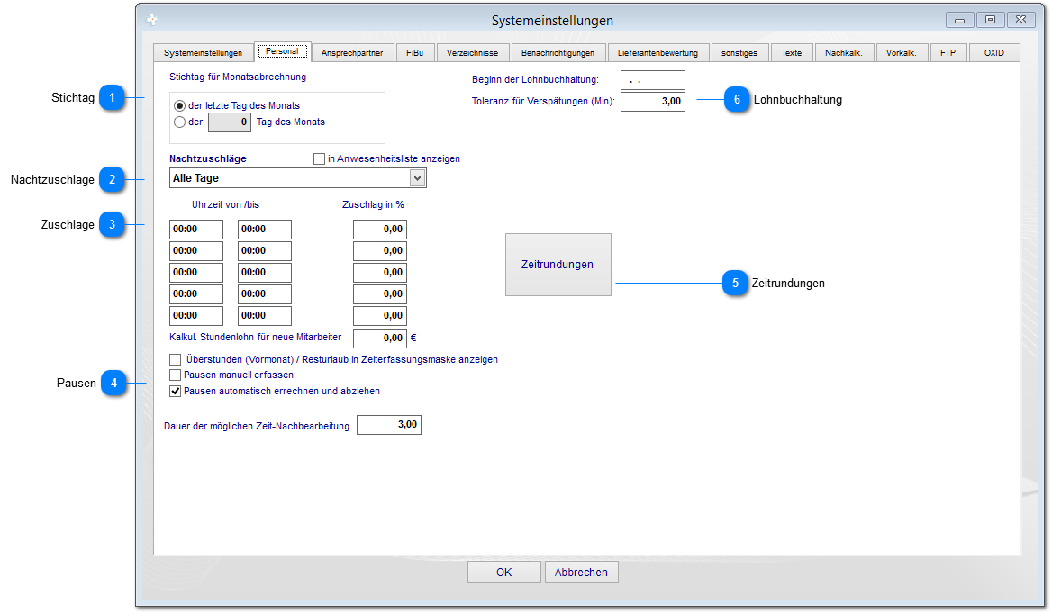

Stichtag
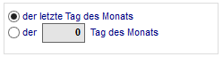

In diesem Bereich können sie den Stichtag für die Monatsabrechnung und die Zuschläge für geleistete Überstunden einstellen.

Nachtzuschläge
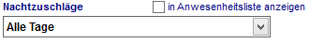

Die Gültigkeiten für Kalendertage der Nachtzuschläge können hier zugewiesen werden. Die Option "in Anwesenheitsliste anzeigen" zeigt entsprechend das Zuschlagsmodell im Personalmodul an (Personal).

Hinweis: Diese Einstellungen kommen nur zur Anwendung, wenn in den Systemoptionen die neue Anwesenheitsliste deaktiviert ist.

Zuschläge
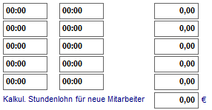

In diesem Bereich werden die Uhrzeiten und Zuschläge für den zuvor eingestellten Nachtzuschlag definiert. Der Zuschlagssatz bezieht sich dabei auf den beim Mitarbeiter eingestellten Stundenlohn (Personal).

Pausen
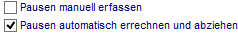

Diese Option zieht entsprechend den beim Arbeitszeitmodell eingetragenen Pausen die Zeiten automatisch von der Anwesenheit ab.

Zeitrundungen
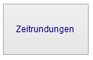

Definition wie Zeitbuchungen gerundet werden sollen (Zeitrundungen).

Lohnbuchhaltung
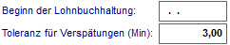
Stellen Sie hier den Beginn für die Lohnbuchhaltung ein sowie die Toleranz für Verspätungen.
Zeitrundungen
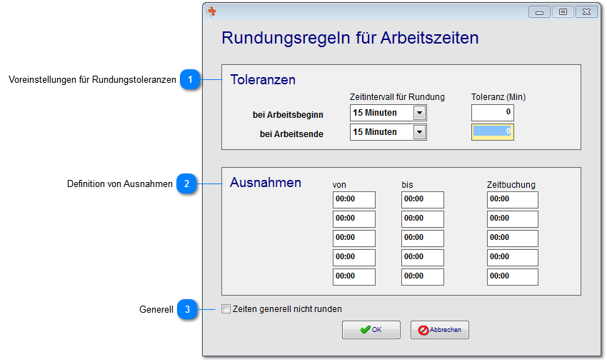

Voreinstellungen für Rundungstoleranzen
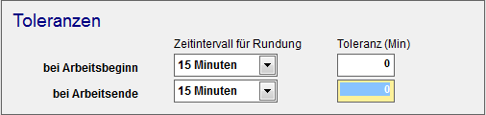

Stellen sie hier die Zeitintervalle mit der entsprechenden Toleranz ein.

Definition von Ausnahmen
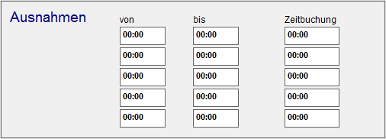

Definieren sie hier die entsprechenden Uhrzeiten, wann die zuvor eingestellten Toleranzen nicht gelten. Tatsächliche Buchungen können mit Zeitbuchungen überschrieben werden.

Generell

Wenn Zeiten generell nicht gerundet werden, aktivieren sie diese Option.
1.6.4.3 Ansprechpartner
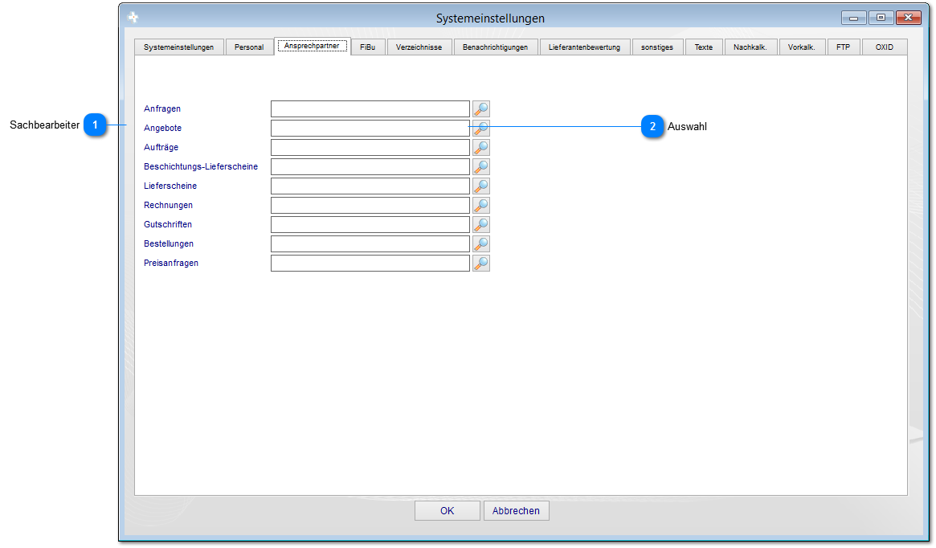

Sachbearbeiter
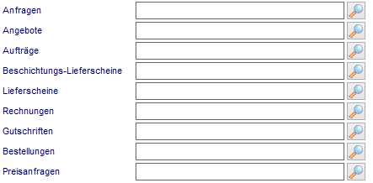

Sie können hier die Sachbearbeiter für die verschiedenen Bereiche im ERP-System definieren. Diese werden als "Bearbeiter" in die jeweiligen Datensätze eingetragen, ungeachtet welcher Mitarbeiter den Datensatz erstellt hat. Dies hat zur Folge, dass auf den entsprechenden Formularen außerdem die Kontaktdaten eingetragen werden (Name, Telefon, Email).

Auswahl

Mit der Lupe wird die Liste der Mitarbeiter zur Auswahl geöffnet.
1.6.4.4 Fibu
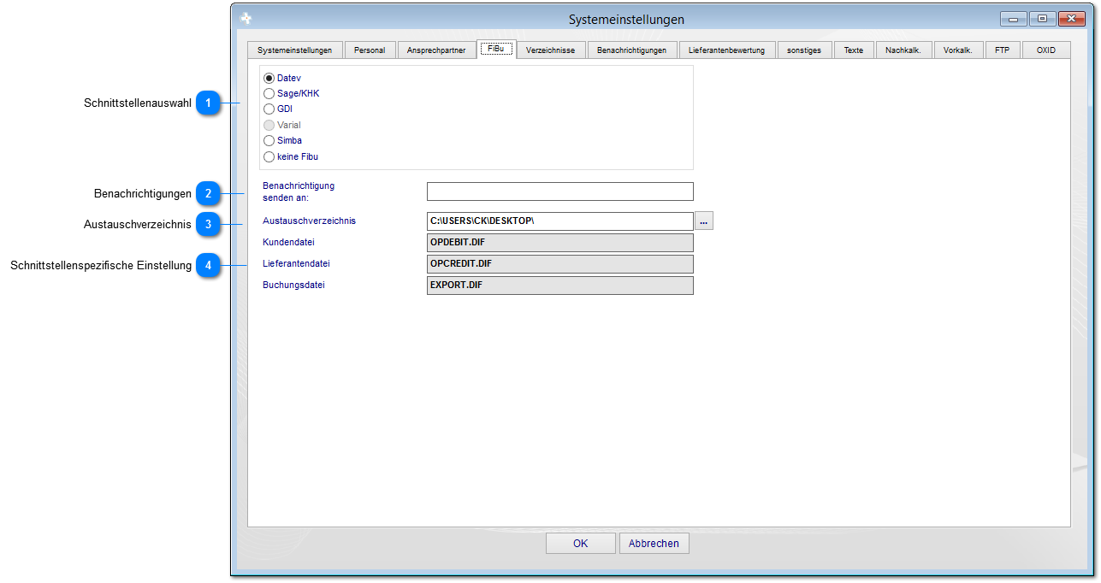

Schnittstellenauswahl
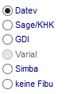

Im Zahlungsverkehr werden Eingangs- und Ausgangsrechnungen sowie Zahlung separat für den Datenexport zur Verfügung gestellt. Der Export erfolgt anhand der hier voreingestellten Schnittstelle.

Benachrichtigungen

Benachrichtigungen können automatisch an eine bestimmte Email-Adresse versendet werden und muss im Format "meinname@meinedomain.de" eingetragen werden.

Austauschverzeichnis

Weiterhin kann ein Austauschverzeichnis fest definiert werden. Dies wird meist dazu verwendet um FiBu-Systemen einen automatischen Import zu ermöglichen.

Schnittstellenspezifische Einstellung
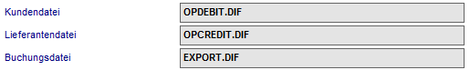

Für die verschiedenen Exporte können weitere Einzelheit eingestellt werden. Dies hängt von der jeweiligen Schnittstelle ab.
1.6.4.5 Verzeichnisse
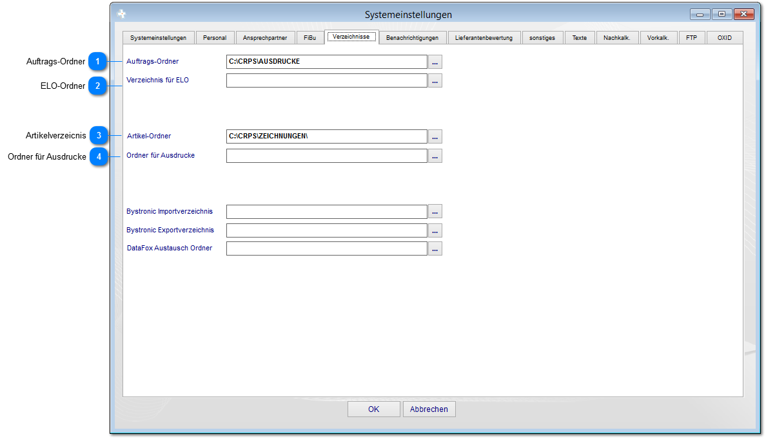

Auftrags-Ordner

Legen sie hier das Dokumentenverzeichnis an, wo die Vertriebsdokumente abgelegt werden sollen.

ELO-Ordner

Hier wird das Verzeichnis für das Dokumentenmanagementsystem ELO definiert. Dies kann sowohl das Postboxverzeichnis sein als auch das Verzeichnis für die "conada-Schnittstelle".

Artikelverzeicnis

Hier werden die den Artikel zugeordneten Dokumente abgelegt (Zeichnungen, Produktbeschreibungen).

Ordner für Ausdrucke
Stellen Sie hier den Pfad ein, wo alle Ausdrucke gespeichert werden.
1.6.4.6 Benachrichtigung
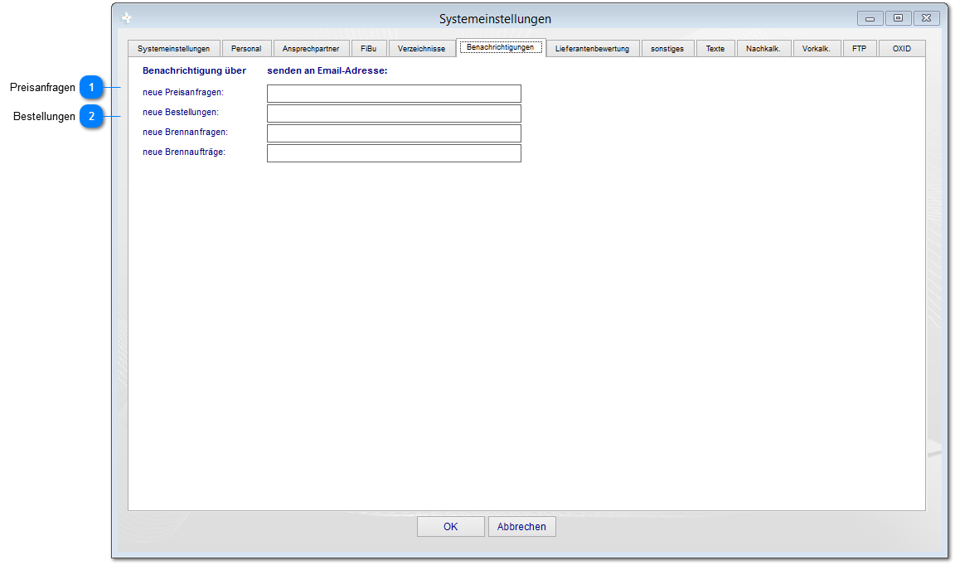

Preisanfragen

Tragen sie hier die EMail-Adresse des Mitarbeiters ein, der automatisch bei neuen Preisanfragen benachrichtigt werden soll. Dieser Mitarbeiter erhält dann eine EMail.

Bestellungen

Tragen sie hier die EMail-Adresse des Mitarbeiters ein, der automatisch bei neuen Bestellungen benachrichtigt werden soll. Dieser Mitarbeiter erhält dann eine EMail.
1.6.4.7 Lieferantenbewertung
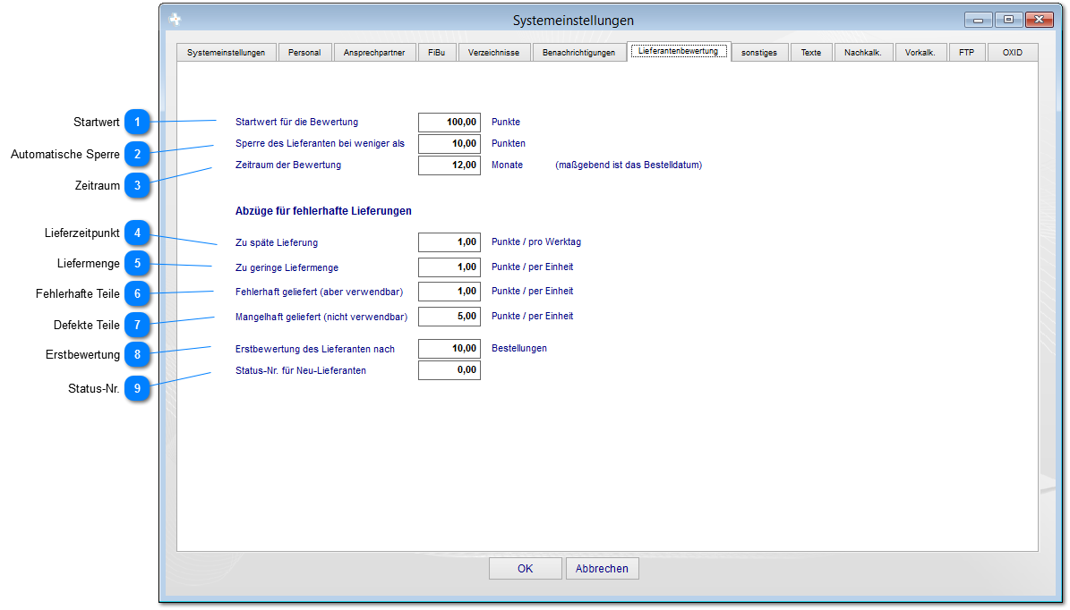

Startwert

Tragen sie hier den Startwert, mit dem jeder neue Lieferanten beginnt, ein. Alle Minuspunkte werden dem Lieferanten von diesem Wert abgezogen.

Automatische Sperre

Die Lieferantensperre tritt zum hier eingestellten Wert in Kraft. Mit gesperrten Lieferanten können keine Preisanfragen oder Bestellungen erstellt werden. Die Sperre für Lieferanten können sie nur als Administrator wieder entfernen.

Zeitraum

Stellen sie hier den Betrachtungszeitraum in Anzahl von Monaten ein. Der erste Monat wird anhand des Bestelldatums ermittelt.

Lieferzeitpunkt

Punktabzug für zu spät gelieferte Teile.

Liefermenge

Punktabzug, wenn zu wenige Teile geliefert wurden.

Fehlerhafte Teile

Punktabzug für fehlerhafte Lieferungen, die aber noch verwendet werden.

Defekte Teile

Punktabzug für defekte Teile, die zurück gesendet werden.

Erstbewertung

Die Erstbewertung kann anhand der Anzahl von Bestellungen erfolgen. Geben sie hier die Anzahl ein.

Status-Nr.

Geben sie hier die Status-Nr. für neue Lieferanten ein.
1.6.4.8 Sonstiges
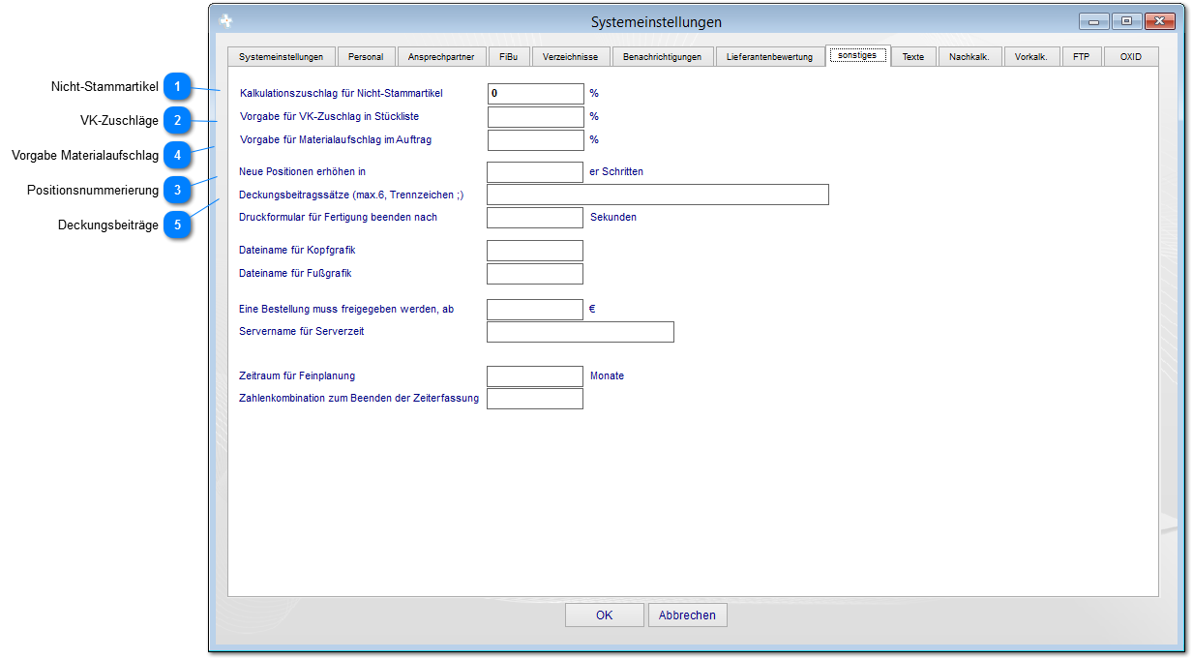

Nicht-Stammartikel

Hier kann der Kalkulationsfaktor für Artikel eingestellt werden, die nicht in der Datenbank als Datensatz angelegt sind. Diese Nicht-Stammartikel werden in der Stückliste (Kalkulation) nur als Position kalkuliert und mit dem hier eingestellten Faktor beaufschlagt.

VK-Zuschläge

Die VK-Zuschläge für Stücklistenpositionen (Rohmaterial, Einzelteile) können hier als Vorgabe definiert werden.

Positionsnummerierung

Beim Anlegen neuer Positionen in z.B. einem Angebot werden die Stücklistenpositionen fortlaufend hochgezählt (001;002;003). Die Schrittweite kann hier abweichend definiert werden:

- Schrittweite in 10er: 010; 020; 030;
- Schrittweite in 100er: 100; 200; 300;

Beachten sie hierbei auch, dass bei der Kundenadresse die gleiche Definition möglich ist. Diese wird bei beiden Eingaben vorrangig behandelt.

Vorgabe Materialaufschlag
Stellen Sie einen generellen Materialaufschlag für den gesamten Vertrieb ein.

Deckungsbeiträge

Sie können mit dieser Option die Deckungsbeitragssätze in der Kalkulation freischalten. Diese werden unterhalb des Kalkulationsformulars angezeigt. Die Werte können getrennt mit ; eingegebene werden (Beispiel: 10;20;30;40;50;60). Dies hat zur Folge, dass die Deckungsbeitragssätze prozentual ausgerechnet werden.
1.6.4.9 Texte
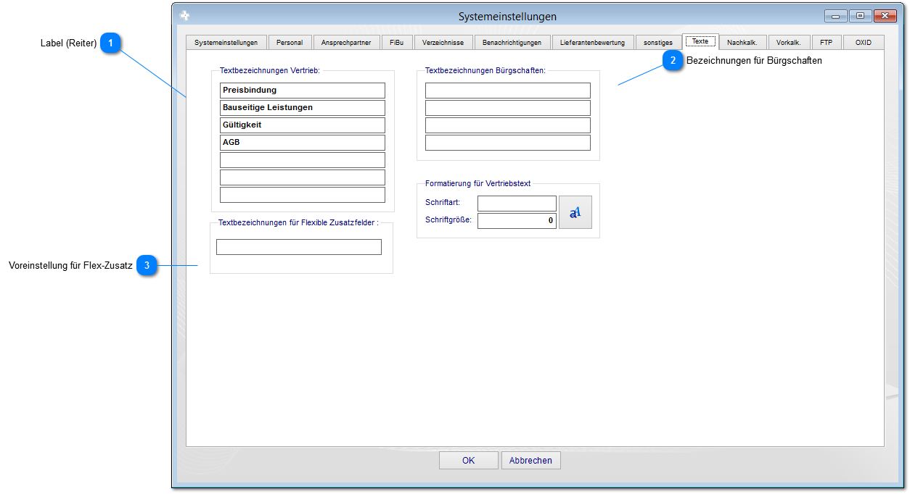

Label (Reiter)
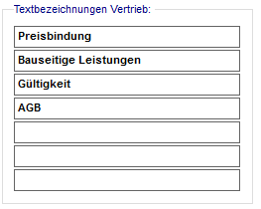

Eigene Benennung der Reiter für die jeweiligen Texte im Angebot, Auftrag, Lieferschein und Rechnung.

Bezeichnungen für Bürgschaften
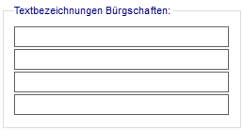
Feldbezeichnungen für den Bereich Bürgschaftsverwaltung.

Voreinstellung für Flex-Zusatz
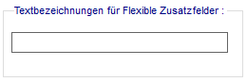
Geben Sie hier die Textbezeichnung für die flexiblen Zusatzfelder ein.
1.6.4.10 Nachkalkulation
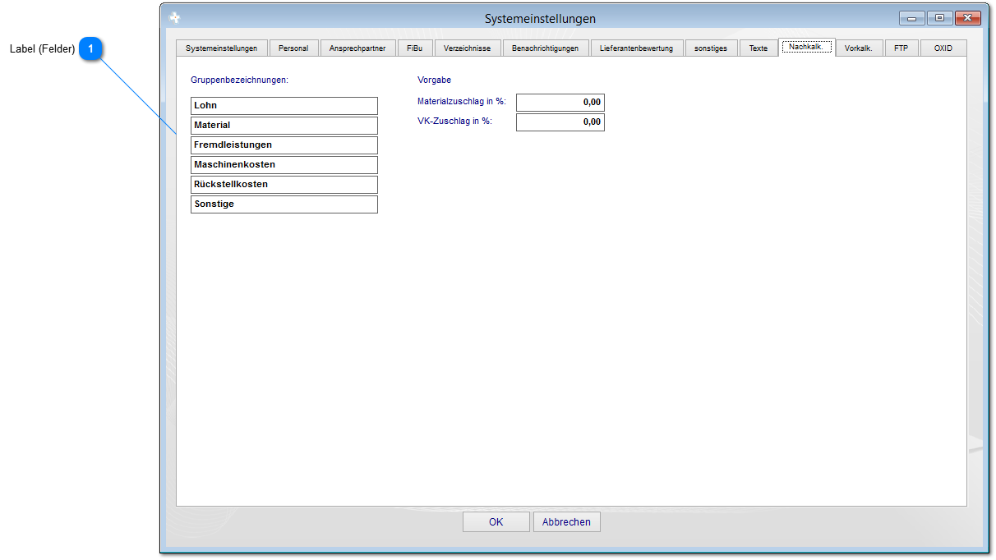

Label (Felder)
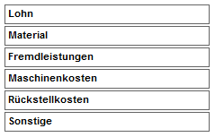

Eigene Benennung der Felder in der Nachkalkulation.
1.6.4.11 Vorkalkulation
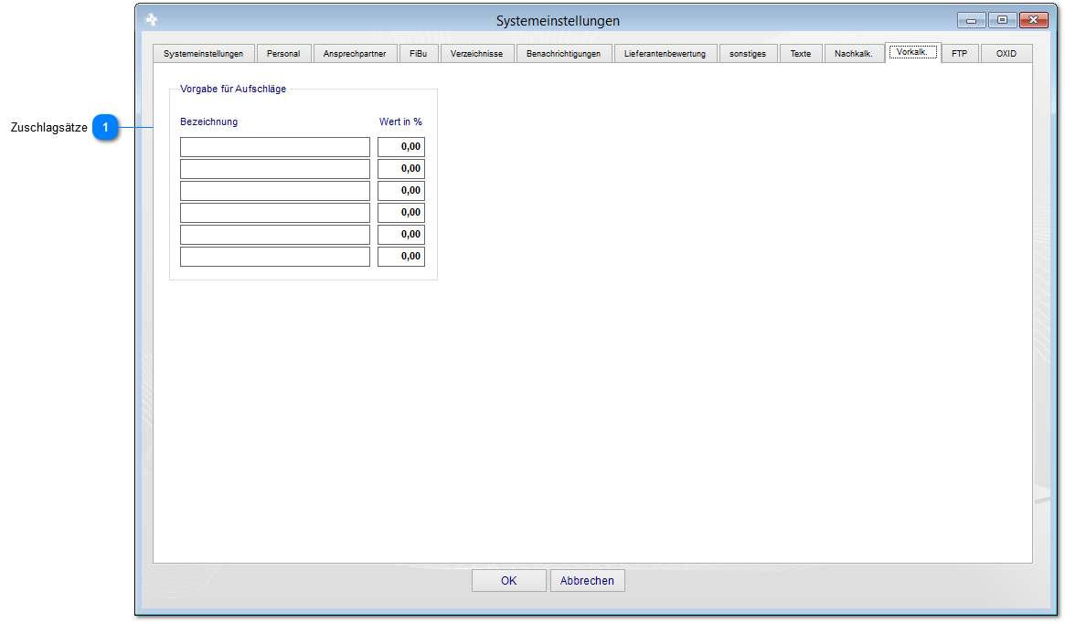

Zuschlagsätze
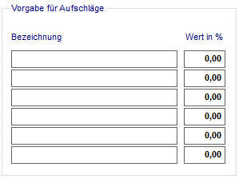

Geben Sie hier vordefinierte Zuschlagsätze für die Kalkulation ein. Diese werden in alle Kalkulationen als Vorgabe übernommen.
1.6.4.12 FTP
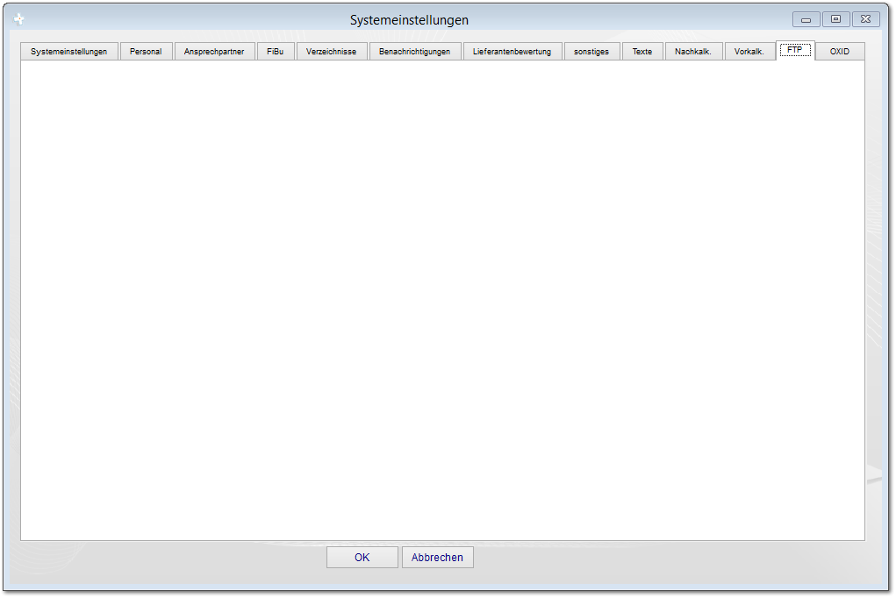

<TODO>: Hier Beschreibung einfügen... Vergessen Sie nicht, diesem Thema ein Schlüsselwort hinzuzufügen
1.6.4.13 Oxidshop
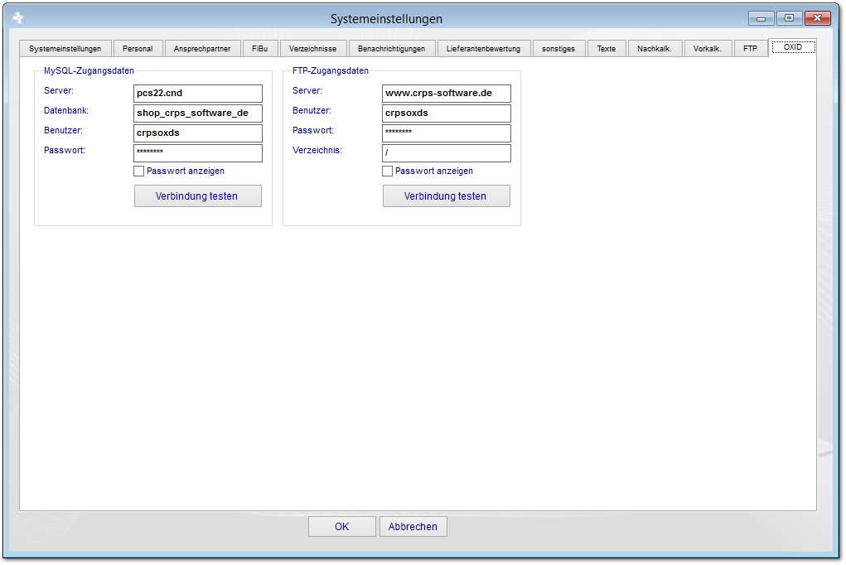

<TODO>: Hier Beschreibung einfügen... Vergessen Sie nicht, diesem Thema ein Schlüsselwort hinzuzufügen
2. Ordnerstruktur (Kategorien)
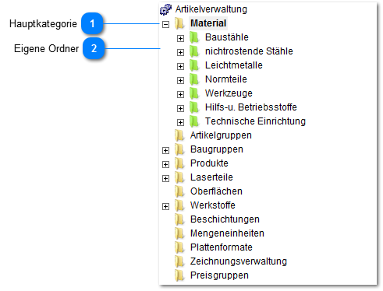

Ordnerstruktur

Hauptkategorie

Gelber Ordner: Ordner nach Systemstandard, kann nicht verändert werden.

Eigene Ordner

Grüne und rote Ordner: Können selbst erstellt und mit Eigenschaften und Berechtigungen versehen werden.
2.1 Kontextmenü
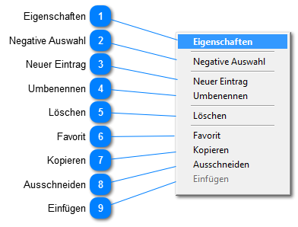

Dieses Kontextmenü erreichen sie nur mit speziellen Berechtigungen, alle anderen Benutzer sehen nur die Menüpunkte Negative Auswahl und Favorit. Diese können im Bereich Personal zugewiesen werden.

Eigenschaften

Legt die Eigenschaften für diesen Ordner fest.

Negative Auswahl

Selektiert invers zum aktuellen Ordner. Vergleichbar mit der Windows-Funktion "Auswahl umkehren".

Neuer Eintrag

Erstellt einen neuen Ordner (siehe auch "Eigenschaften").

Umbenennen

Benennt den Ordner um.

Löschen

Löscht den selektierten Ordner. Die zugewiesenen Datensätze gehen dabei nicht verloren.

Favorit

Fügt den gewählten Ordner zur Favoritenliste hinzu. Eine ausführliche Beschreibung zur Verwendung der Favoriten erhalten sie im Bereich Module unter Favoriten.

Kopieren

Erstellt von einem Ordner oder einer Ordnerstruktur ein Duplikat auf der gleichen Ebene.

Ausschneiden

Schneidet den gewählten Ordner oder die Ordnerstruktur aus.

Einfügen

Fügt die zuvor kopierten oder ausgeschnittenen Ordner/Ordnerstrukturen an der gewählten Position ein.
2.1.1 Eigenschaften
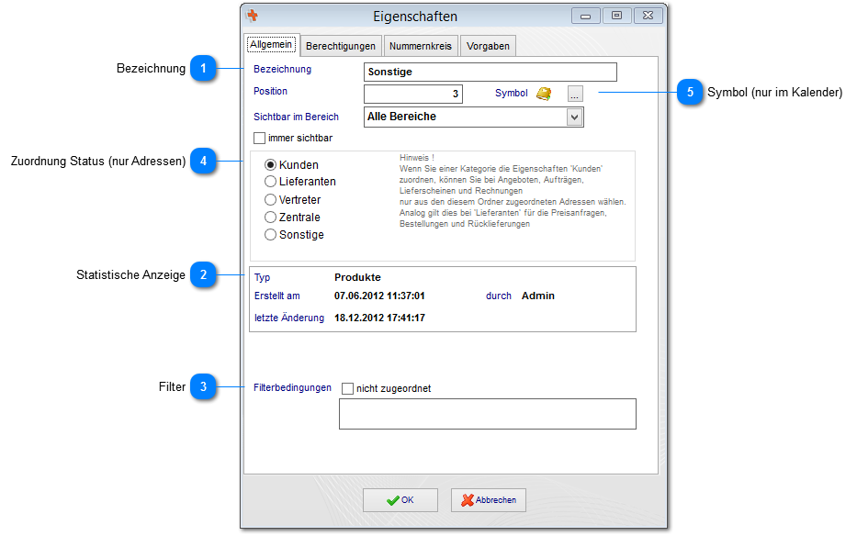

Bezeichnung
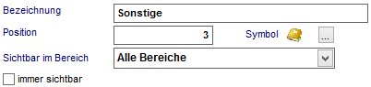

In der Registerkarte Allgemein finden sie u.a. Angaben darüber, wann ein Verzeichnisseintrag erstellt bzw. zuletzt geändert worden ist. Weiterhin haben sie die Möglichkeit, die Bezeichnung des Eintrags zu bearbeiten, seine Position in der Baumstruktur zu ändern und ihm einen ganz bestimmten Unternehmensbereich zuzuordnen, d.h. der Eintrag ist ausschließlich in diesem Bereich sichtbar.

Statistische Anzeige
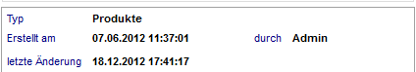

Anzeige des Erstellungs- und Änderungsdatum sowie des betreffenden Benutzer.

Filter
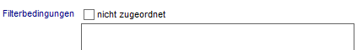

Des Weiteren können sie Filterbedingungen setzen, um nur einen bestimmten Auszug der Datensätze anzeigen zu lassen. So lassen sich z.B. nur die nicht eingeplanten bzw. noch nicht erledigten Datensätze herausfiltern. In der untenstehenden Textbox können zudem weitere, individuelle Filterkriterien eingegeben werden.

Zuordnung Status (nur Adressen)
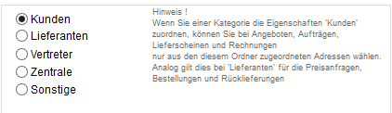

Zuweisung der Eigenschaften des Ordners für den Bereich Vertrieb und Einkauf. Adressen aus einem Kundenordner stehen im Bereich Vertrieb zur Verfügung und Angebote etc. zu erstellen.

Symbol (nur im Kalender)
Ordnen Sie den Kategorien eigene Symbole zu. Hiermit können Sie automatisch den Kalendereinträgen in dieser Kategorie ein spezifisches Symbol anzeigen.
2.1.2 Berechtigungen
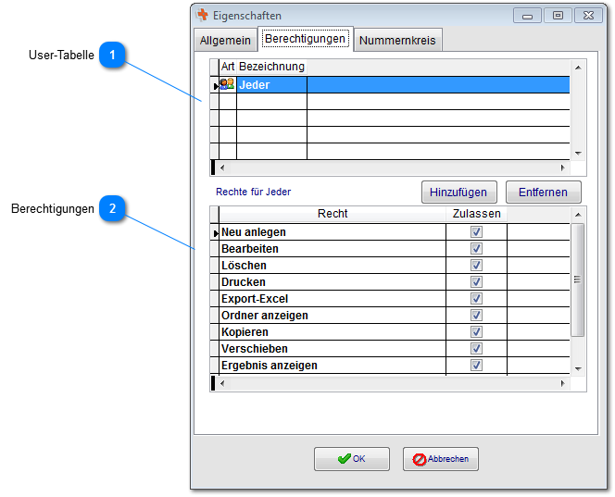

Das Formular teilt sich in 2 Tabellen auf. In der oberen Tabelle sind die User bzw. Benutzergruppen aufgeführt, in der unteren werden die individuellen Berechtigungen angezeigt. Setzen sie die Häkchen, um einem User die gewünschten Berechtigungen zu erteilen.

User-Tabelle
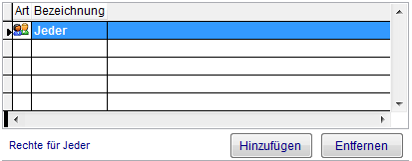

Die Gruppe Jeder ist standardmäßig definiert. Klicken sie auf die Schaltfläche Hinzufügen, um den definierten Gruppen (Mitarbeitergruppen) entsprechende Berechtigungen zu vergeben. Die Berechtigungen sind abhängig vom Programmmodul. Legen sie möglichst sinnvolle Usergruppen wie z.B. Geschäftsführung, Entwicklung, Buchhaltung usw. als Ordner unter Mitarbeiter an. Vergibt man einem einzelnen User individuell Berechtigungen, dann entfallen die Berechtigungen der übergeordneten Usergruppe.

Berechtigungen
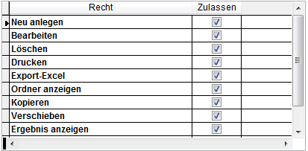

Neu anlegen
Der User ist berechtigt, neue Datensätze anzulegen. Die Schaltfläche Neu anlegen in der Bearbeitungsleiste wird aktiviert.

Bearbeiten
Der User kann vorhandene Datensätze bearbeiten, so der Haken gesetzt ist. Die Schaltfläche Bearbeiten in der Bearbeitungsleiste wird aktiviert.

Löschen
Berechtigung, um Datensätze löschen zu können. Die Schaltfläche Löschen in der Bearbeitungsleiste wird aktiviert.

Drucken
Datensatz drucken zulassen. Die Schaltfläche Drucken in der Bearbeitungsleiste wird aktiviert.

Serien-Brief (nur Adressen)
Der User darf Serienbriefe versenden.

Serien-Email (nur Adressen)
Der User darf Serienmails versenden.

Export - Excel
Der Benutzer kann Datensätze nach MS Excel exportieren. Die Schaltfläche Export Excel in der Bearbeitungsleiste wird aktiviert.

Ordner anzeigen
Baumstruktur anzeigen zulassen. Die Baumstruktur ist für den gewählten Ordner sichtbar.

Kopieren
Datensätze können fortan kopiert werden (doppelt erfasste Datensätze sollten jedoch zur Wahrung der Datenkonsistenz möglichst vermieden werden). Die Schaltfläche Kopieren in der Bearbeitungsleiste wird aktiviert.
Verschieben
Dem User wird es gestattet, Datensätze in andere Kategorien zu verschieben. Die Schaltfläche Verschieben in der Bearbeitungsleiste wird aktiviert.

Ergebnis anzeigen
Grundlegende Berechtigung, die dem User das Arbeiten mit dem System erlaubt. Nur wenn dieser Haken aktiviert ist, werden im Ergebnisfenster die jeweiligen Datensätze angezeigt.

Einträge anzeigen
Ist der Haken gesetzt, werden die untergeordneten Verzeichniseinträge dem User angezeigt.

Artikel sperren/entsperren (nur Artikelverwaltung)
Der User darf den Haken bei den Artikeln für "nicht mehr verwenden" setzen oder entfernen.

Änderungen nur bei neu
Der User darf lediglich Änderungen nur bei neuen Datensätzen vornehmen.

Export - Tobit (nur Adressen)
Datensätze nach TOBIT exportieren. Die Schaltfläche Export Tobit in der Bearbeitungsleiste wird aktiviert.

Export - Outlook (nur Adressen)
Datensätze können nach MS Outlook exportiert werden. Die Schaltfläche Export Outlook in der Bearbeitungsleiste wird aktiviert.

Lieferanten sperren (nur Adressen)
Kann im Bereich Kondition die Sperre für Lieferanten aktivieren/deaktivieren.

Kunden sperren (nur Adressen)
Kann im Bereich Kondition die Sperre für Kunden aktivieren/deaktivieren.

Angebote anderer Mitarbeiter (nur Vertrieb/Angebote)
Darf die Angebote anderer Mitarbeiter sehen.

Neue Position Anfrage (nur Vertrieb)
Der User darf neue Anfragepositionen anlegen.

Kaufm. Prüfung (nur Vertrieb/Aufträge)
Darf die kaufmännische Prüfung durchführen.

Techn. Prüfung (nur Vertrieb/Aufträge)
Darf die technische Prüfung durchführen.

Kaufm. Prüfung interne Aufträge (nur Vertrieb/Aufträge)
Darf die kaufmännische Prüfung für interne Aufträge durchführen.

Techn. Prüfung interne Aufträge (nur Vertrieb/Aufträge)
Darf die technische Prüfung für interne Aufträge durchführen.

Kostendeckung (nur Vertrieb/Aufträge)
Darf die Kostendeckung bei der Auftragsabwicklung durchführen.

Kostendeckung interne Aufträge (nur Vertrieb/Aufträge)
Darf die Kostendeckung bei der Auftragsabwicklung für interne Aufträge durchführen.

Konstruktion (nur Vertrieb/Aufträge)
Darf die Konstruktion als erledigt kennzeichnen bei der Auftragsabwicklung.

Konstruktion interne Aufträge (nur Vertrieb/Aufträge)
Darf die Konstruktion als erledigt kennzeichnen bei der internen Auftragsabwicklung.

Nachkalkulation anzeigen (nur Vertrieb/Aufträge)
Darf die Nachkalkulation bei den Aufträgen einsehen.

Rechnungsfreigabe (nur Vertrieb/Rechnung)
Darf die Rechnungsprüfung und Freigabe durchführen.

Verrechnen mit Rechnung (nur Vertrieb/Gutschriften)
Darf Gutschriften mit Rechnungen verrechnen.

Zusammenfassen (nur Einkauf/Materialanforderungen)
Der User darf mehrere Materialanforderungen zu einer Materialanforderung Zusammenfassen.

Neue Position (nur Einkauf)
Der User darf neue Positionen anlegen.

Wareneingang (nur Einkauf/Bestellungen)
Der User darf den Wareneingang steuern und bearbeiten.

Rechnungsprüfung (nur Einkauf/Bestellungen)
Der User darf die Rechnungsprüfung durchführen und neue Eingangsrechnungen erfassen.

Gutschriftenprüfung (nur Einkauf/Bestellungen)
Der User darf die Gutschriftenprüfung durchführen und Eingangsgutschriften erfassen.

Löhne anzeigen (nur Personal/Mitarbeiter)
Darf bei den Mitarbeitern die Löhne sehen.
2.1.3 Nummernkreise
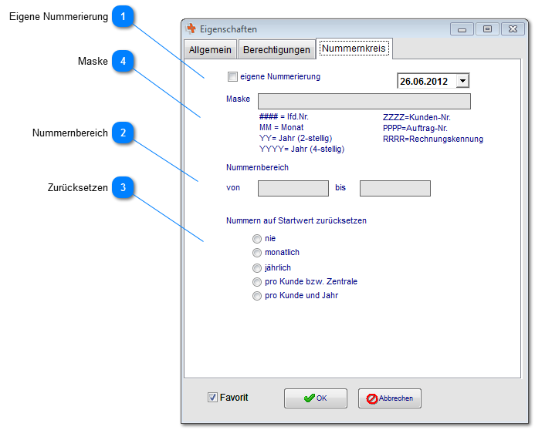

Eigene Nummerierung

Setzen sie diesen Haken, um die im Feld Maske hinterlegte Formel für die automatische Nummerierung neuer Datensätze heranzuziehen.
Datum: Gültigkeitsdatum ab wann dieser Nummernkreis in Kraft tritt.

Nummernbereich
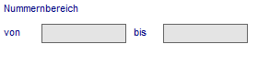
Geben sie den Nummernbereich von Start- bis Maximalwert ein. Durch die gezielte Wahl dieser Werte lassen sich auch problemlos alte Daten übernehmen, z.B. indem sie als Nummernbereich 30000-60000 eingeben, damit die Nummernvergabe nicht mit den Artikeln 1-29999 bzw. 60001-? kollidiert.

Zurücksetzen
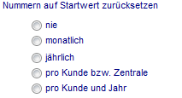

Klicken sie eine der Optionen an, wann die fortlaufende Nummer wieder auf 0 zurückgesetzt werden soll. Sie haben die Auswahl zwischen jährlich, monatlich oder nie. So können beispielsweise bei der Vergabe von Rechnungsnummern zu Beginn des neuen Geschäftsjahres wieder bei „1“ starten. Der Aufbau RE-YY##### in obiger Abbildung impliziert, dass in diesem Fall für Rechnungen folgende Nummerierung automatisch vom System vorgenommen wird: Zunächst wird die Buchstabenfolge „RE-“ dem Ausdruck vorangestellt. Dann folgt eine zweistellige Jahresangabe und schlussendlich eine fünfstellige, fortlaufende Nummer von 1 bis 99999. Beim Jahreswechsel wird dieser Zähler wieder auf 1 zurückgesetzt.

Maske
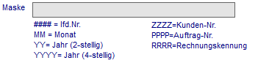

Der Aufbau der Maske ist in der Karteikarte bereits ausführlich beschrieben. Das nachfolgende Beispiel soll dieses verdeutlichen.
2.1.4 Vorgaben
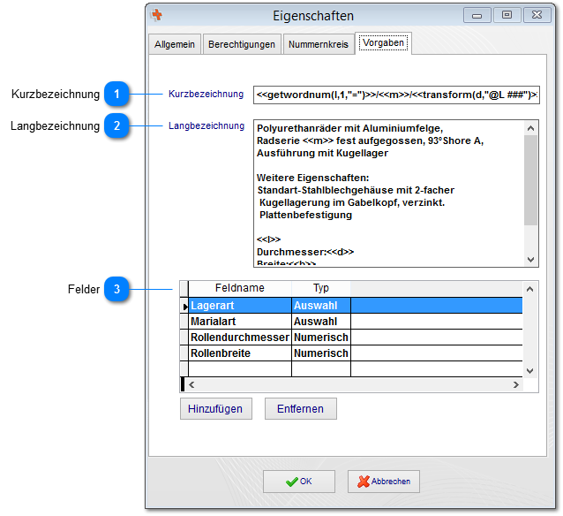

Mit den "Vorgaben" für die Kategorien können Sie Vorgaben für die Artikelkurzbezeichnung sowie dem Artikeltext erstellen. Diese Funktion dient zur einheitlichen Eingabe von Artikelbeschreibungen und vereinfacht das Anlegen von Artikeln. Dies wird i.d.R. in gemeinsamer Zusammenarbeit mit connedata eingerichtet, da hier Programmierkenntnisse oder eine erweiterte Schulung erforderlich ist.

Kurzbezeichnung
Zur Gestaltung der Kurzbezeichnung können Sie die verschiedenen Felder als Platzhalter hinterlegen. Zudem stehen Ihnen die verschiedenen Formatierungswerkzeuge zur Verfügung. Ein Beispiel: Sie möchten sowohl in der Kurzbezeichnung als auch im Langtext das Feld Material als Vorgabe hinterlegen. Fügen Sie einfach das Feld mit <<m>> als Platzhalter ein. Beim Anlegen erfolgt über einen Dialog die Abfrage des Materials.

Langbezeichnung
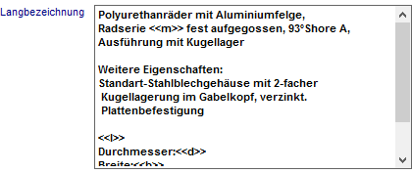
Ebenfalls haben Sie, wie bei der Kurzbezeichnung, die Möglichkeit z.B. das Feld Material innerhalb des Textes zu füllen. Fügen Sie einfach den gewünschen Artikeltext als Freitext ein und ersetzen Sie das Materialfeld mit dem Parameter mit <<m>>.

Felder
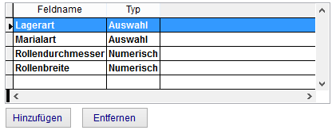
Fügen Sie hier die gewünschten Felder ein.

2.1.4.1 Felder
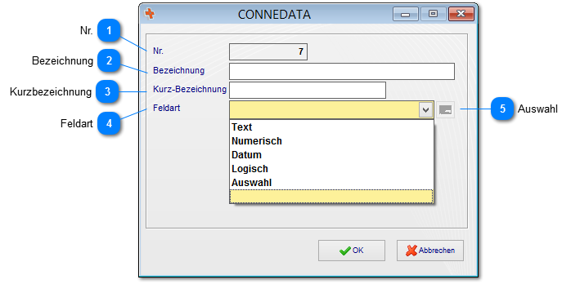

Ähnlich wie bei den bisherigen Zusatzfeldern, können Sie hier den Feldnamen und Feldtypen bestimmen.

Nr.
Fortlaufende Nummer für den neuen Datensatz.

Bezeichnung
Geben Sie hier eine Beschreibung des Felds ein z.B. Material.

Kurzbezeichnung
Legen Sie hier die Kurzbezeichnung des Feldes ein. Dieses Feld wird später mit den entsprechenden Daten gefüllt. Legen Sie z. B. "m" für Material an und legen Sie das Feld als Auswahl fest.

Feldart
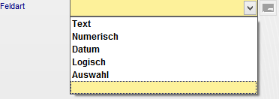
An dieser Stelle legen Sie den Feldtypen fest. Zur Auswahl stehen folgenden Optionen:
- Text - ein Freitext mit alphanummerischen Zeichen
- Nummerisch - nur Zahlenformate sind zulässig
- Datum - nur Datumsformat bsp: 21.12.2012
- Logisch - Checkbox zum Anhaken
- Auswahl - Auswahlliste mit frei definierbaren Optionen, Sie legen die Auswahl über den Button fest

Auswahl
Legen Sie über diesen Button die zur Verfügung stehenden Optionen (Liste) fest. Der Button steht nur beim Feldtyp "Auswahl" zur Verfügung.
2.1.4.2 Abfragedialog
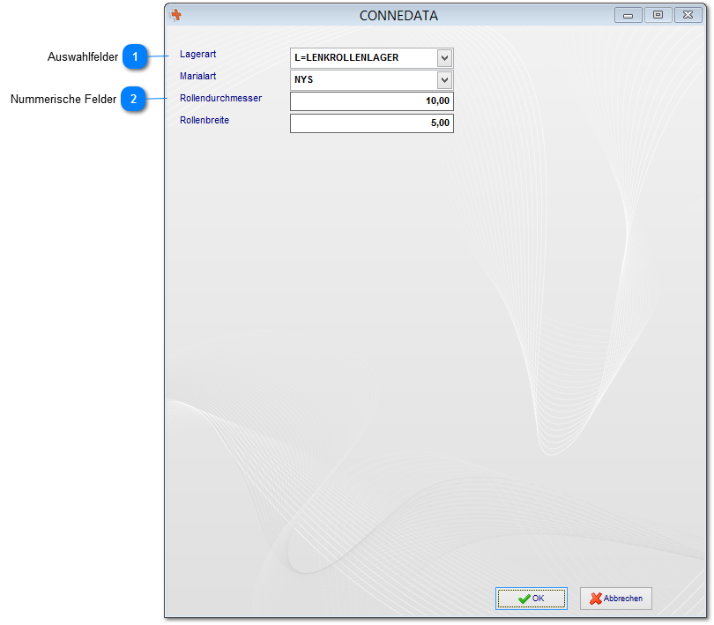

Diese Abfrage Dialog erscheint, wenn Sie für eine Kategorie (Ordner) die Vorgaben angelegt haben. Die Kurzbezeichnung und der Artikeltext wird mit den Daten der Platzhalter aus diesem Formular gefüllt.

Auswahlfelder
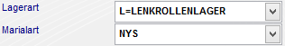
Beispiel für den Feldtypen "Auswahl".

Nummerische Felder
Beispiel für nummerische Felder.
2.1.4.3 Artikel
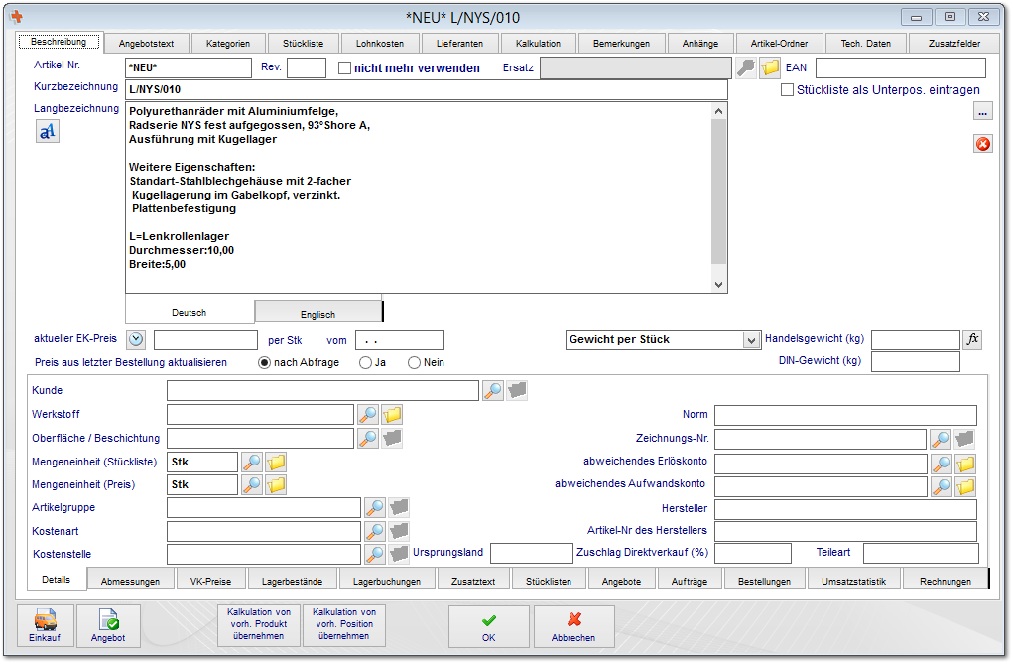

Nach dem Anlegen des Artikels nach den Vorgaben werden sowohl der Artikeltext sowie die Kurzbezeichnung mit den Daten aus dem Abfragedialog gefüllt.
2.1.5 Oxidshop
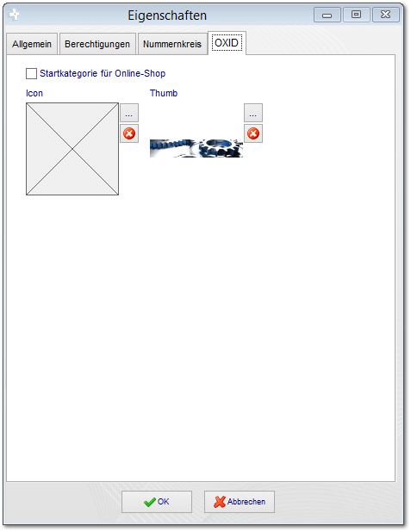

Notizen

___________________________________________________________________

___________________________________________________________________

___________________________________________________________________

___________________________________________________________________

___________________________________________________________________

___________________________________________________________________

___________________________________________________________________

___________________________________________________________________

___________________________________________________________________

Unterschriften zur Kenntnisnahme.

_____________________________ _____________________________
Datum: Datum:

_____________________________ _____________________________
Kunde connedata GmbH
Software+Systemberatung

